面向电商GMV监控的可控错误发现维度选择研究
  - 基于Olist卖家月度面板的聚类与组级Knockoff、深度核诊断及参数化选择（v4）
学校：【待填写】
学院：【待填写】
专业：【待填写】
研究生：【待填写】
学号：【待填写】
指导教师：【待填写】
二〇二六年八月

目录

原创性与使用说明
本文档为研究生学位论文 v4 完整稿。V4 完整保留 V1 的确认性统计主线、V2 的深度诊断和 V3 的参数化选择路径，并针对组内相关、联合交换性、固定核检验功效、共线代理和深度重要性功效五个软肋进行真实方法升级。V4新增结果、模型和日志保存在 论文/v4。
本文使用程序辅助完成数据清洗、统计计算、图表制作和初稿排版。所有实证数字均由本地原始 CSV 全量运行得到，不使用示例数字。作者应按照学校关于人工智能辅助研究与写作的规定进行披露，并对研究问题、模型设定、文献引用、结果解释和最终文字承担责任。

摘要
电商经营看板通常同时展示价格、交易规模、供给、支付、履约、口碑、地域和营销等大量维度。若仅依据边际相关系数、单变量显著性或单次机器学习重要性排序决定看板字段，既容易把高度共线的代理变量重复当作独立发现，也无法回答“入选指标中有多大比例可能是假发现”。针对这一问题，本文以 Olist 公开的巴西电商全链路数据为研究对象，构建面向 GMV 监控的可控错误发现维度选择框架。
研究首先在订单、商品明细、支付、评价、商品、卖家、顾客、地理位置和营销漏斗各表的自然粒度上分别聚合，再形成卖家-月份面板，避免商品明细、支付和评价多对多连接造成 GMV 重复计算。主分析期为 2017-01 至 2018-07，最终得到 14,677 个卖家-月观测、2,793 个卖家和 19 个月，样本期已送达商品 GMV 合计 12.342 百万巴西雷亚尔。为避免成交件数、订单数和均价对同月 GMV 的机械解释，主因变量定义为次月 log(1+GMV)；若卖家本月活跃而次月没有已送达订单，则次月 GMV 记为零，此类观测占 25.86%。
本文共构造 32 个候选维度，其中“申报月收入对数”在分析面板中为零方差，按预先定义的数据质量规则排除，实际进入模型的变量为 31 个。方法上，对连续变量实施 1% 与 99% 分位缩尾、偏态变换、中位数插补和标准化，并采用带并列值随机化的秩高斯 Copula 处理离散与混合边际。基于 Ledoit-Wolf 收缩协方差和最小方差重构准则生成二阶 Model-X Knockoff，使用 Lasso 真实变量与仿制变量系数绝对值之差构造统计量。主分析生成 60 组独立 Knockoff，按 Ren 和 Barber 的去随机化方法设置最终 α_eBH=0.20、单轮 α_kn=0.10，聚合 e-value 后实施 e-BH。研究同时报告单轮 Knockoff 入选频率，但不把频率阈值等同于正式 FDR 保证。
V2 进一步实跑三项深度学习扩展。第一，使用 PyTorch 构造噪声条件深度 Knockoff 生成器，以多比例 swap-MMD、边际、协方差、交叉协方差和可重构性联合损失训练，并在训练阶段未参与梯度更新的验证子集上实施 KS、MMD、覆盖率、相关结构及分类器两样本检验。第二，在有效的 Copula Knockoff 上训练满足配对交换反对称性的竞争 MLP，数值单元测试最大反对称误差为 0.000e+00。第三，在相同自然时间切分下训练残差表格 MLP，与 V1 模型同口径比较。
实证结果显示，Copula Knockoff 的平均边际 Kolmogorov-Smirnov 距离为 0.013，明显低于原始高斯生成器的 0.200。在主分析中，严格 e-BH 于最终 FDR 水平 0.20 下入选 14 个维度，包括成交订单数、平均商品价格、独立顾客数、成交件数、买家州数量、平均审核至承运天数、平均运费、活跃品类数、平均预计提前送达天数、平均商品标题长度、平均商品高度、卖家所在州频率、平均商品描述长度、平均下单至送达天数；另有 10 个变量在单轮程序中达到至少 90% 的入选频率。深度生成器经经验边际校准后的平均 KS 为 0.016，但 swap 分类器 AUC 为 0.922，未通过预设联合交换性门槛，故其变量集合不作 FDR 声明。配对 MLP 在有效 Copula 负对照上于 0.20 水平得到 0 个探索性严格结果。时间外测试中，V1 最佳模型 XGBoost 的 RMSE 为 2.388；残差 MLP 的 RMSE 为 2.414。这组结果说明，深度方法的价值不仅在于给出更复杂模型，也在于通过可证伪诊断阻止无效生成器进入正式结论。
V3 进一步解决“14 个正式发现仍然偏多、不同场景需要不同长度”的问题。首先固定 14 项 FDR 确认池；然后用仅在训练期拟合的 XGBoost 在验证集上计算 TreeSHAP，并按平均绝对贡献排序。用户可设置 $K∈[1,14]$，取排序前 $K$ 项。系统同时提供 K=4 极简、K=8 均衡、K=14 完整等档位，并依据“累计验证贡献至少 90%，且验证 RMSE 距离最优值不超过 0.5%”自动推荐默认 K=10。默认集合为独立顾客数、成交订单数、平均商品价格、平均审核至承运天数、平均预计提前送达天数、买家州数量、平均下单至送达天数、成交件数、平均运费、平均商品标题长度，测试 RMSE 为 2.385，相对全维 XGBoost 变化 -0.097%。
V4 新增五类正式尝试。聚类数据 Knockoff 将特征分解为卖家间均值和卖家内离差：0.20 水平在卖家间层选出 16 项，在卖家内层选出 0 项，表明现有信号主要由长期卖家差异驱动。十二业务组的 group knockoff 在0.20水平为 0 组，在0.30水平为 10 组。DDLK式最坏swap生成器经仅训练集拟合的边际校准后平均KS为 0.019，但深度核MMD在5个swap比例上拒绝率为 100%，分类器AUC为 0.937，仍未通过准入。GRIP2式轨迹聚合统计量保持反对称误差 0.000e+00，但0.20水平为 0 项、0.30水平为 5 项。所有不利结果均被保留。
本文的主要贡献是：第一，将错误发现率控制引入电商看板维度治理；第二，以均值—离差分层正面检验面板组内相关；第三，以组级Knockoff检验共线代理对应的业务模块；第四，以最坏swap和深度核MMD升级深度生成与准入；第五，以二维正则轨迹聚合升级深度重要性；第六，保留可调 $K$ 的展示路径并严格区分各层结论权限。
关键词： 电商 GMV；聚类数据 Knockoff；Group Knockoff；深度核 MMD；GRIP2；错误发现率

Abstract
E-commerce dashboards often contain many correlated dimensions describing price, transaction scale, assortment, payment, fulfillment, reputation, geography, and marketing. Selecting permanent dashboard dimensions using marginal correlations or a single machine-learning importance ranking neither controls false discoveries nor distinguishes independent information from correlated proxies. This thesis develops an auditable dimension-selection framework with false discovery rate control using the public Brazilian Olist e-commerce data.
All source tables are first aggregated at their natural grains before being joined, preventing the many-to-many multiplication of item values by payment and review records. The resulting seller-month panel contains 14,677 observations for 2,793 sellers over 19 months. The response is next-month log(1+GMV) rather than contemporaneous GMV, thereby avoiding mechanical leakage from current price, order count, and item count. Zero next-month sales are retained as genuine business interruptions.
Thirty-two candidate dimensions are constructed; one constant feature is excluded and 31 variables enter the analysis. A randomized rank-Gaussian copula is used to handle tied, discrete, and skewed marginals. Second-order Model-X knockoffs are generated from a Ledoit-Wolf covariance estimate using the minimum-variance-reconstructability criterion. Lasso coefficient differences define antisymmetric feature statistics. Sixty independent knockoff realizations are aggregated through e-values, with α_kn=0.10 and a final e-BH level of α_eBH=0.20. Selection frequency is reported separately as a stability diagnostic.
The copula generator achieves a mean marginal KS distance of 0.013, compared with 0.200 for the untransformed Gaussian baseline. The primary e-BH analysis identifies 14 dimensions at a target FDR of 0.20, while 10 dimensions are selected in at least 90% of individual runs. In an out-of-time test, the best model, XGBoost, obtains a log-scale RMSE of 2.388, improving on the current-GMV baseline by 17.5%. XGBoost SHAP values and two-way fixed-effects regressions provide complementary predictive and within-seller evidence. The proposed governance framework separates confirmatory discoveries, stable monitoring candidates, and diagnostic variables, and explicitly avoids causal claims.
Version 2 adds a noise-conditional deep knockoff generator, held-out multi-metric exchangeability diagnostics, an antisymmetric pairwise competitive MLP, a fixed-e-value post-hoc threshold path, and a residual tabular MLP. Marginal calibration reduces the deep generator’s mean KS distance to 0.016, but its swap-classifier AUC remains 0.922. The prespecified joint diagnostic therefore rejects this generator for confirmatory FDR inference. This negative result is retained rather than converted into a favorable claim. The deep importance and predictive branches are evaluated separately on valid copula knockoffs and out-of-time data.
Version 3 introduces a user-controlled parameter $K∈[1,14]$. Within the confirmatory set, dimensions are ranked by validation-set TreeSHAP from a model trained only on the training period. The recommended default is the smallest $K$ that explains at least 90% of validation contribution and has validation RMSE within 0.5% of the best candidate. The resulting default is K=10, containing unique customer count, order count, average product price, average approval-to-carrier days, average early-delivery margin, buyer-state diversity, average order-to-delivery days, item count, average freight, average product-title length, with test RMSE 2.385.
Version 4 adds clustered mean-deviation knockoffs, twelve business-group knockoffs, a differentiable worst-case swap generator, train-only marginal calibration, deep-kernel MMD diagnostics, and a two-regularizer trajectory-integrated deep importance statistic. The between-seller layer selects 16 dimensions while the within-seller layer selects 0 at q=0.20. The adversarial generator still fails joint exchangeability, and the trajectory statistic remains empty at q=0.20 but selects 5 dimensions at q=0.30. These outcomes strengthen the diagnostic and robustness evidence without replacing the V1 confirmatory set.
Key words: E-commerce GMV; clustered knockoffs; group knockoffs; deep-kernel MMD; trajectory importance; false discovery rate

第1章 绪论

1.1 研究背景
数字平台可以以较低成本记录从获客、浏览、下单、支付、发货到评价的完整经营链路，但记录能力的提升也带来了指标冗余。一个典型 GMV 看板往往同时包含订单数、件数、顾客数、客单价、商品价格、运费、品类数、支付结构、物流时效、评价、地域覆盖和营销来源。随着团队和业务场景扩张，新字段持续增加，而旧字段很少退出，最终形成展示密度高、解释重复、维护成本高的指标体系。
看板维度治理的核心并非找出与 GMV 相关性最大的若干变量，而是识别在控制其他候选信息后仍有增量价值的维度，并约束误报比例。订单数、件数和独立顾客数天然高度相关；价格、运费和商品物理属性也可能共同反映商品结构。若逐项检验并以 0.05 为显著性标准，随着检验数量增加，至少出现一个偶然显著结果的概率迅速上升。若改用树模型重要性，虽然能够处理非线性和交互，却通常只给出排序，不能直接控制入选集合中的假发现比例。
错误发现率（False Discovery Rate，FDR）关注全部“发现”中错误发现的期望占比。与严格控制任意一次错误的族错误率相比，FDR 更适合允许有限探索、但要求整体发现质量可控的业务指标筛选。Model-X Knockoff 为每个真实变量构造一个保留特征依赖结构、但不携带额外响应信息的仿制变量，以真实变量与其仿制变量的竞争结果估计假发现。本研究将这一负对照思想用于电商 GMV 维度准入。

1.2 研究对象与现实问题
Olist 是巴西电商平台服务商，其公开数据覆盖订单、商品、支付、履约、评价、卖家、顾客、地理和营销漏斗。数据既包含连续金额和时长，也包含计数、比例、二元状态和大量零值，具有真实商业数据的混合分布特征。一个订单可以包含多件商品并涉及不同卖家，支付和评价也可能一单多行；如果直接把所有表连接后再汇总，价格会被支付行和评价行重复，进而污染所有统计结果。因此，本研究同时处理“如何正确构造分析样本”和“如何在相关变量中控制错误发现”两个问题。
本文将业务问题具体化为：在本月可观察的卖家经营维度中，哪些变量在控制其余候选变量后仍包含次月 GMV 的增量预测信息，并值得进入常驻监控体系？这一问题强调前瞻预测与监控价值，而非事后拆解同月 GMV 恒等式。

1.3 研究问题
本文回答以下五个问题：
- 如何在 Olist 多表数据中构造不重复计算 GMV 的卖家-月份面板？
- 在混合、偏态、离散且高度相关的业务变量中，Copula 与深度生成器能否生成质量可接受的负对照？
- 在预先设定的 FDR 水平下，哪些维度通过去随机化 e-BH，哪些维度仅具有单轮稳定性？
- 满足反对称性的配对竞争 MLP 能否补充 Lasso 的线性重要性？
- 入选维度在自然时间外推中是否保留预测价值，树模型与残差表格 MLP 的表现是否一致？
- 如何把严格推断、生成诊断、稳定性、预测解释和固定效应证据转化为可执行的看板分层规则？
Model-X 的零假设定义为：
$$H_{0j}:Y_{s,t+1}⟂X_{j,s,t}∣X_{−j,s,t},$$
其中，$Y_{s,t+1}$ 表示卖家 $s$ 在次月的对数 GMV，$X_{j,s,t}$ 表示本月第 $j$ 个候选维度。拒绝该假设只表示该变量包含其余候选变量未覆盖的条件预测信息，不表示主动改变该变量一定会改变 GMV。

1.4 研究思路
研究流程包括八个阶段。第一阶段审计 11 张原始表，在自然粒度上先聚合。第二阶段构造卖家-月份面板和次月目标，完成主键、时间、缺失和 GMV 对账。第三阶段生成 Copula-MVR Knockoff，并以 Lasso、重复生成和 e-value 聚合实施确认性 FDR 控制。第四阶段训练深度生成器并执行多指标交换性诊断。第五阶段在有效 Copula 负对照上训练配对竞争 MLP。第六阶段按自然月份比较树模型、传统 MLP 和残差表格 MLP。第七阶段在 14 项确认集内按验证SHAP排序，重跑K=1至14的XGBoost并推荐默认K。第八阶段把确认集、参数化展示集和诊断集映射到不同看板层级。

1.5 可能创新
第一，本文将研究目标从重要性排序转化为控制看板维度发现错误。第二，采用次月 GMV 避免同月定义泄漏。第三，构建现代 PyTorch 深度 Knockoff 实验，并以多指标联合准入。第四，提出满足反对称性的深度 MLP 重要性并做数值验证。第五，固定 V1 已选惩罚系数和 e-value 后再考察深度分支，减少调参自由度。第六，公开否决未通过诊断的深度生成器。第七，在确认性推断之后增加参数K和验证集驱动的默认推荐，使不同页面容量能够复用同一排序路径。

1.6 论文结构
第2章梳理 FDR、Knockoff、深度生成、e-value、深度表格学习和面板模型文献；第3章说明数据与变量；第4章给出确认性基线、深度实验和V3参数化选择设计；第5章报告完整实证、诊断及各K结果；第6章讨论分层指标治理；第7章总结并提出后续研究方向。

第2章 文献综述与理论基础

2.1 多重检验与错误发现率
经典假设检验通常控制单项第一类错误概率。当研究者同时检验多个变量时，即使每项检验的显著性水平不变，整体误报数量也会随检验数增加。Bonferroni 方法控制族错误率，但在变量数量较多或信号相关时可能过于保守。Benjamini 和 Hochberg 提出的 FDR 定义为
$$FDR=E\left[\frac{V}{R∨1}\right],$$
其中 $V$ 为错误发现数，$R$ 为总发现数。FDR 允许在整体质量受控的前提下保留更多真实信号，因此适用于指标筛选、组学分析和大规模实验等场景[1]。
Lasso 通过 $L_{1}$ 惩罚实现稀疏估计[7]，Elastic Net 在高度相关变量下改善稳定性[8]。但交叉验证选择的惩罚参数以预测误差为目标，并不自动提供 FDR 保证。后选择推断可以对特定线性模型进行修正，但实际电商变量往往混合分布且关系非线性，模型设定不确定性较高。

2.2 Knockoff 的负对照思想
Barber 和 Candès 首先在固定设计线性模型中提出 Knockoff 过滤器[2]，Candès 等进一步提出 Model-X Knockoff[3]。Model-X 不要求正确指定 $Y∣X$，其关键要求是能够构造满足成对可交换性的仿制变量 $\tilde{X}$：
$$(X,\tilde{X})_{swap(S)}\overset{d}{=}(X,\tilde{X}), \tilde{X}⟂Y∣X.$$
这里 $swap(S)$ 表示对任意变量子集交换真实变量与对应仿制变量。仿制变量并非简单随机打乱，也不是向原变量增加独立噪声，而是在保留特征依赖结构的同时充当负对照。
把真实特征和仿制特征共同输入预测器，得到重要性 $Z_{j}$ 与 ${\tilde{Z}}_{j}$，可构造反对称统计量
$$W_{j}=|Z_{j}|−|{\tilde{Z}}_{j}|.$$
对于零变量，$W_{j}$ 的符号在满足模型条件时具有对称性；真实变量显著胜过仿制变量时，$W_{j}$ 倾向于为较大的正值。Knockoff+ 阈值定义为
$$T=min\left\{t>0:\frac{1+\#\{j:W_{j}≤−t\}}{max(\#\{j:W_{j}≥t\},1)}≤α_{kn}\right\}.$$
单轮入选集合为 $\hat{S}=\{j:W_{j}≥T\}$。

2.3 非高斯特征与 Knockoff 生成
二阶高斯 Knockoff 根据均值和协方差构造仿制变量，计算透明且易于诊断。然而，电商数据中的支付占比、是否匹配营销、订单数和品类数存在大量零值与并列值，直接套用高斯分布会破坏边际匹配。Deep Knockoffs 使用深度生成模型逼近交换不变分布，为复杂非高斯数据提供了重要方向[4]。
V2 不直接套用依赖早期 CUDA 或旧版 PyTorch Lightning 的官方实现，而是在 PyTorch 2.8 中实现 Deep Knockoffs 风格的噪声条件生成器。该实现吸收 DDLK、DeepDRK 等工作对联合分布学习和依赖正则的思想[33-35]，但不冒充这些论文的官方复现。其有效性不由模型名称决定，而由保留集上的联合交换性诊断决定。确认性主线仍采用随机化秩高斯 Copula、Ledoit-Wolf 收缩协方差[9]和 MVR 准则[10]；深度生成器只有通过预设门槛后才有资格替代基线。
近年的表格基础模型和深度特征选择方法进一步显示，非线性表示可提升小中型表格任务的预测与筛选能力[36-39,41-42]。但深度重要性用于 Knockoff 时必须满足交换真变量与仿制变量后统计量变号的反对称性。本文因此使用共享下游网络和成对竞争权重，而不直接把普通梯度、置换重要性或 SHAP 差值当作有保证的统计量。

2.4 去随机化 Knockoff 与 e-value
Knockoff 生成本身含随机性，同一数据使用不同随机种子可能产生不同选择集合。仅以“入选频率超过某阈值”聚合，虽然直观，却不能自动继承 FDR 控制。Ren 和 Barber 发现 Knockoff 可以表示为 e-value，并可将多次运行的 e-value 取平均后使用 e-BH[5]。
第 $m$ 次运行中，第 $j$ 个变量的 e-value 为
$$e_{j}^{(m)}=p \frac{1\{W_{j}^{(m)}≥T^{(m)}\}}{1+\sum_{k=1}^{p}{1}\{W_{k}^{(m)}≤−T^{(m)}\}}.$$
聚合值为
$${\overset{‾}{e}}_{j}=\frac{1}{M}\sum_{m=1}^{M}{e_{j}^{(m)}}.$$
将 ${\overset{‾}{e}}_{j}$ 降序排列，取最大的 $k$ 使
$${\overset{‾}{e}}_{(k)}≥\frac{p}{α_{eBH}k},$$
即可得到最终集合。α_eBH 决定最终 FDR 水平，α_kn 决定各轮生成 e-value 的阈值。Ren 和 Barber 的模拟建议在多轮聚合时设置 α_kn=α_eBH/2，其理由是把二者设为相同值可能降低 e-BH 的功效[5]。本文主设定为 α_eBH=0.20、α_kn=0.10。

2.5 可解释机器学习
随机森林和极端随机树通过多个树模型降低方差[11]，梯度提升通过逐步拟合残差建立强预测器[12]，XGBoost 进一步提供正则化、并行计算和缺失值处理[13]。多层感知机可以拟合一般非线性函数，但其参数量和稳定性依赖样本结构。本文使用这些模型检验 Knockoff 结论在非线性预测中的外部价值。
SHAP 基于合作博弈的 Shapley 值分解单次预测，并可将绝对贡献在样本上取平均形成全局重要性[14]。SHAP 解释的是已拟合模型如何使用变量，不是条件独立检验，更不是因果效应。本文把 SHAP 与 Knockoff 的交集视为“统计筛选和预测模型均支持”的较高优先级证据。

2.6 面板固定效应与识别边界
卖家具有难以观测且随时间相对稳定的特征，例如管理能力、产品定位和长期供应关系；月份则包含宏观季节、平台增长和节假日冲击。双向固定效应通过卖家效应和月份效应消除这两类因素[17]，标准误按卖家聚类以允许同一卖家内部相关[18]。但固定效应仍可能受到时变促销、广告、库存和竞争的遗漏影响，因此只能提供同一卖家随时间变化的关联证据。

2.7 文献评述
现有电商研究大量关注销售预测、用户分群和可视化，而对指标准入中的多重比较与错误发现控制关注不足。Knockoff 文献强调统计保证，却较少处理业务数据中的自然粒度聚合、前瞻目标和看板治理。本文在两者之间建立连接：先保证样本构造正确，再以负对照约束发现，以时间外机器学习检验预测价值，最后将不同证据类型映射到产品决策层。

第3章 数据来源、变量与研究设计

3.1 数据来源
主数据来自 Olist 在 Kaggle 发布的 Brazilian E-Commerce Public Dataset[27]，营销信息来自 Marketing Funnel by Olist[28]。本地原始目录中的 11 张 CSV 全部存在且可读取，因此无需用来源不明的第三方文件补齐。各表实际读取规模见表3-1。
表3-1 原始数据表及实际读取行数
数据域 | 文件 | 实际行数 | 用途
订单 | olist_orders_dataset.csv | 99,441 | 状态、时间戳
商品明细 | olist_order_items_dataset.csv | 112,650 | 卖家、商品、价格、运费
支付 | olist_order_payments_dataset.csv | 103,886 | 方式、分期、金额
评价 | olist_order_reviews_dataset.csv | 99,224 | 评分
商品 | olist_products_dataset.csv | 32,951 | 品类、物理与内容属性
卖家 | olist_sellers_dataset.csv | 3,095 | 卖家位置
顾客 | olist_customers_dataset.csv | 99,441 | 顾客唯一标识与位置
地理 | olist_geolocation_dataset.csv | 1,000,163 | 邮编前缀经纬度
营销线索 | olist_marketing_qualified_leads_dataset.csv | 8,000 | 线索来源
成交线索 | olist_closed_deals_dataset.csv | 842 | 线索与卖家映射
数据覆盖约 10 万笔匿名订单，包含订单状态、购买与履约时间戳、商品价格、运费、支付、评价、商品属性、顾客与卖家位置。地理表提供邮编前缀到经纬度的映射，营销漏斗提供线索来源与成交卖家映射。

3.2 自然粒度聚合与连接
数据处理遵循“先在自然粒度聚合，再连接”的原则。支付表可能一单多行，先在订单级汇总支付金额，并用支付金额加权计算分期数，同时计算信用卡、Boleto、代金券和借记卡占比。评价表可能一单多条，先在订单级取平均评分。地理表同一邮编前缀可能对应多个坐标，先取纬度和经度中位数。商品明细保留原始价格行，用于 GMV、件数、均价、运费和商品属性聚合。
订单主表与顾客表按 customer_id 连接，同时保留 customer_unique_id。前者是订单级顾客键，后者才是可跨订单识别的匿名顾客键；因此独立顾客数使用 customer_unique_id 去重。该修正避免把“独立顾客数”错误地构造成“订单数”的完全复制。
在商品明细与订单、商品、卖家连接后，按 seller_id × month 聚合交易特征；订单级支付、评价和物流特征则先对卖家-订单去重，再聚合到卖家-月份。最终只在相同面板主键上连接两类结果。样本期已送达订单为 96,478 笔，对应商品明细 110,197 行。处理后 GMV 与原始已送达商品明细在研究期内逐笔对账一致，面板主键重复数为零。

3.3 样本区间与分析单位
主分析单位为卖家 $s$ 在月份 $t$ 的经营状态。特征月份从 2017-01 至 2018-07，合计 19 个月。之所以从 2017 年开始，是因为 2016 年起始月份交易稀疏；特征期止于 2018 年 7 月，则保证公开数据中仍有 2018 年 8 月可用于构造次月目标。最终面板包含 14,677 行和 2,793 个卖家。
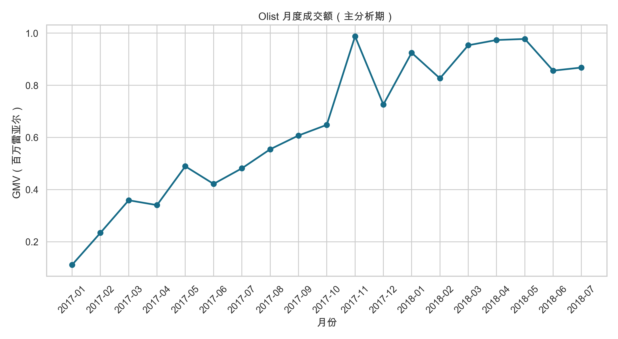
图3-1 Olist主分析期月度GMV
月度 GMV 在 2017-11 达到样本期最高值 987.8 千雷亚尔。平台规模和活跃卖家数随时间明显变化，说明共同趋势可能同时推高多个变量；这也是后续引入月份固定效应和自然时间外推的原因。

3.4 目标变量
主目标定义为：
$$Y_{s,t+1}=log(1+{GMV}_{s,t+1}).$$
若卖家在月份 $t$ 活跃、月份 $t+1$ 没有已送达订单，则次月 GMV 记为零，而不是删除该行。次月零成交率为 25.86%。零值包含低频经营、暂时退出或观测期内未成交等状态，保留它们能够避免只研究连续活跃卖家的选择偏差。
采用次月而非同月 GMV 有两点好处。第一，同月 GMV 本身等于商品价格求和，订单数、件数和均价会产生近似恒等式，变量选择只是在重新发现定义关系。第二，前瞻目标更接近经营监控场景：看板使用本月信息提示下月风险与机会。稳健性分析另使用同月 GMV 和次月客单价，以识别目标口径变化的影响。
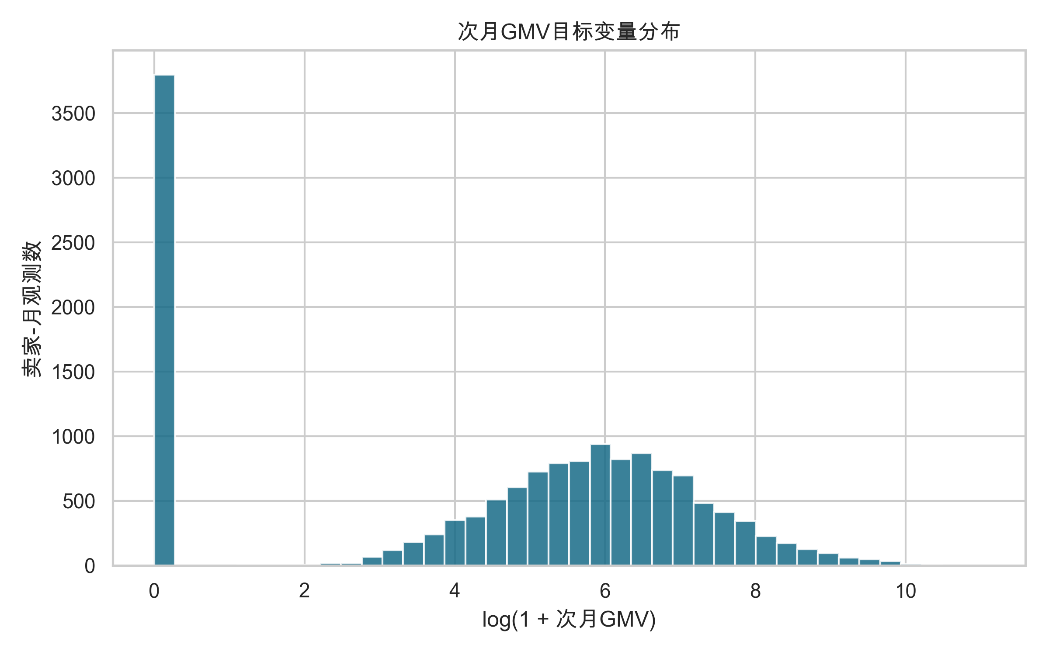
图3-2 次月对数GMV分布

3.5 候选变量
本文构造价格、运费、商品物理属性、内容丰富度、支付结构、评价、物流时效、供给、顾客覆盖、地理和营销共 32 个候选维度。数据质量检查发现“申报月收入对数”在研究面板中恒为零，无法估计任何条件信息，故在看到响应结果前按零方差规则排除。最终 31 个变量进入 Knockoff、预测和描述分析。
表3-2 候选变量及处理状态
编号 | 变量名 | 中文定义 | 处理状态
X1 | avg_price | 平均商品价格 | 纳入分析
X2 | avg_freight | 平均运费 | 纳入分析
X3 | avg_product_weight_g | 平均商品重量 | 纳入分析
X4 | avg_product_length_cm | 平均商品长度 | 纳入分析
X5 | avg_product_height_cm | 平均商品高度 | 纳入分析
X6 | avg_product_width_cm | 平均商品宽度 | 纳入分析
X7 | avg_product_photos_qty | 平均商品图片数 | 纳入分析
X8 | avg_product_name_length | 平均商品标题长度 | 纳入分析
X9 | avg_product_description_length | 平均商品描述长度 | 纳入分析
X10 | avg_payment_installments | 平均支付分期期数 | 纳入分析
X11 | avg_payment_sequential | 平均支付序列数 | 纳入分析
X12 | credit_card_ratio | 信用卡支付占比 | 纳入分析
X13 | boleto_ratio | Boleto支付占比 | 纳入分析
X14 | voucher_ratio | 代金券支付占比 | 纳入分析
X15 | debit_card_ratio | 借记卡支付占比 | 纳入分析
X16 | avg_review_score | 平均评价得分 | 纳入分析
X17 | avg_delivery_days | 平均下单至送达天数 | 纳入分析
X18 | avg_approval_days | 平均下单至审核天数 | 纳入分析
X19 | avg_ship_days | 平均审核至承运天数 | 纳入分析
X20 | avg_estimate_gap_days | 平均预计提前送达天数 | 纳入分析
X21 | item_count | 成交件数 | 纳入分析
X22 | order_count | 成交订单数 | 纳入分析
X23 | category_count | 活跃品类数 | 纳入分析
X24 | unique_customer_count | 独立顾客数 | 纳入分析
X25 | buyer_state_diversity | 买家州数量 | 纳入分析
X26 | dominant_customer_state_share | 第一大买家州占比 | 纳入分析
X27 | interstate_ratio | 跨州交易占比 | 纳入分析
X28 | avg_distance_km | 平均卖家-买家距离 | 纳入分析
X29 | seller_state_frequency | 卖家所在州频率 | 纳入分析
X30 | marketing_origin_frequency | 营销来源频率 | 纳入分析
X31 | has_marketing_deal | 是否匹配营销成交线索 | 纳入分析
X32 | declared_revenue_log | 申报月收入对数 | 零方差排除
统计建模阶段保留订单数、件数、独立顾客数等相关变量，让 Knockoff 在条件竞争中评价其增量信息。业务展示阶段可以把相关变量归入同一模块，以避免一组代理变量占据多个首页位置。统计候选保留与产品展示合并属于不同层级，不应混为一谈。

3.6 时间与地理特征处理
物流时长由订单时间戳计算。下单至送达保留 0 至 210 天，下单至审核保留 0 至 30 天，审核至承运保留 0 至 60 天；负值或明显不可能值设为缺失，随后由训练样本中位数插补。预计送达与实际送达之差允许为负，因为负数表示实际逾期。
地理表先限制在巴西合理经纬度范围，再按邮编前缀取坐标中位数。卖家与买家距离使用 Haversine 球面距离计算，超过 5,000 公里的异常值设为缺失。地域维度还包括买家州数量、第一大买家州占比、跨州交易占比和卖家所在州频率。

3.7 缺失、异常与变换
分析特征最大缺失率为 1.49%，主要来自少量商品属性、地理坐标或物流时间戳。连续变量在 1% 与 99% 分位缩尾，非负金额、计数、距离和时长取 log(1+x)，再以中位数插补和标准化。预测任务的所有分位点、中位数和标准化参数只在训练期拟合，随后应用到验证和测试期，防止未来信息泄漏。

3.8 描述统计
表3-3 关键变量描述统计
变量 | N | 缺失率 | 均值 | 标准差 | 中位数 | Spearman相关
平均商品价格 | 14677 | 0.00% | 158.080 | 258.195 | 90.256 | 0.201
平均运费 | 14677 | 0.00% | 22.586 | 18.367 | 17.696 | 0.094
平均评价得分 | 14653 | 0.16% | 4.162 | 0.960 | 4.400 | -0.121
平均下单至送达天数 | 14674 | 0.02% | 12.748 | 8.174 | 11.262 | 0.074
平均审核至承运天数 | 14600 | 0.52% | 3.015 | 3.431 | 2.032 | -0.018
成交件数 | 14677 | 0.00% | 7.000 | 14.798 | 3.000 | 0.550
成交订单数 | 14677 | 0.00% | 6.206 | 12.948 | 2.000 | 0.572
活跃品类数 | 14677 | 0.00% | 1.480 | 1.114 | 1.000 | 0.331
独立顾客数 | 14677 | 0.00% | 6.173 | 12.850 | 2.000 | 0.572
买家州数量 | 14677 | 0.00% | 2.959 | 2.747 | 2.000 | 0.551
跨州交易占比 | 14677 | 0.00% | 0.674 | 0.357 | 0.750 | -0.081
平均卖家-买家距离 | 14617 | 0.41% | 626.901 | 460.658 | 534.101 | 0.088
表3-4 与次月对数GMV绝对相关最高的变量
变量 | 与次月对数GMV的Spearman相关
独立顾客数 | 0.572
成交订单数 | 0.572
买家州数量 | 0.551
成交件数 | 0.550
第一大买家州占比 | -0.443
活跃品类数 | 0.331
平均支付序列数 | 0.227
代金券支付占比 | 0.221
平均商品价格 | 0.201
平均下单至审核天数 | 0.172
订单数、独立顾客数、件数和买家州数量与次月 GMV 有较高边际相关，反映经营规模的延续性。第一大买家州占比通常与买家州数量负相关，可能表示市场集中度。边际相关只用于描述，不能判断控制其他变量后的独立贡献。

第4章 研究方法

4.1 预处理与秩高斯 Copula
对经过缩尾、变换和插补的特征 $X_{j}$，按样本排序得到秩 $r_{ij}$，再映射为
$$Z_{ij}=Φ^{−1}\left(\frac{r_{ij}−0.5}{n}\right).$$
对于大量并列值，程序使用固定随机种子打散并列次序。这样既保持变量的单调顺序，也避免二元和比例变量在正态变换后仍形成大块质量点。变换后每列再标准化。
随机化处理并不等价于假定原始变量真实服从高斯分布，而是使用高斯 Copula 近似其依赖结构。该近似能否满足 Knockoff 所需的成对可交换性仍需通过边际 KS 距离、协方差相对误差和交叉协方差对称性进行经验诊断。

4.2 MVR 二阶 Model-X Knockoff
本文使用 Ledoit-Wolf 方法估计变换后特征的协方差矩阵 $\hat{Σ}$，以降低样本协方差的病态问题。给定对角矩阵 $S$，高斯二阶 Knockoff 的条件分布为
$$\tilde{Z}∣Z∼N\left(Z(I−{\hat{Σ}}^{−1}S),2S−S{\hat{Σ}}^{−1}S\right).$$
MVR 准则通过降低真实变量被其仿制变量重构的程度来改善统计功效。程序使用 knockpy 的 MVR GaussianSampler，且每轮重新抽取 $\tilde{Z}$。原始高斯基线不做秩高斯 Copula，用于检验混合边际失配带来的影响。

4.3 Lasso 竞争统计量
把 $[Z,\tilde{Z}]$ 合并后拟合 Lasso：
$$\hat{β}=arg\min_{β}\left\{\frac{1}{2n}∥Y−[Z,\tilde{Z}]β∥_{2}^{2}+λ∥β∥_{1}\right\}.$$
惩罚系数 $λ$ 由五折交叉验证选择，并在同一分析情景的后续 Knockoff 轮次中固定。第 $j$ 个变量的统计量为
$$W_{j}=|{\hat{β}}_{j}|−|{\hat{β}}_{j+p}|.$$
该定义满足交换真实变量与其仿制变量时统计量变号的反对称要求。主分析重复 60 次，其余稳健性情景重复 25 或 40 次。

4.4 e-value 聚合与两类结论
主分析预先设定最终 FDR 水平 α_eBH=0.20，并按照去随机化 Knockoff 文献建议设置单轮 α_kn=0.10。每轮根据 α_kn 得到阈值和 e-value，60 轮取平均后在 α_eBH 下实施 e-BH。
本文同时给出两类结果：
- 严格确认集：通过聚合 e-value 与 e-BH 的变量，可在模型条件近似成立时作 FDR 声明。
- 稳定候选集：单轮 Knockoff 入选频率至少 90% 的变量，用于描述随机生成稳定性，不单独继承聚合后的 FDR 保证。
两类集合可能不同。e-BH 使用按每轮负向统计量数量加权的证据，频率阈值则对每次入选等权；因此不能把“90% 稳定”写成“FDR 已控制”。

4.5 XGBoost Knockoff
为检验线性重要性遗漏非线性与交互的可能，本文另以 XGBoost 增益重要性构造 Knockoff 统计量。每轮随机交换每对真实变量与仿制变量在设计矩阵中的左右位置，模型拟合后再映射回原变量，以降低树算法可能存在的列位置偏好。该情景重复 25 次，作为 AI 重要性稳健性分析，不取代 Lasso 主结果。

4.6 时间外预测设计
预测样本按自然月份划分：训练期 2017 年 1 月至 12 月，共 7,199 行；验证期 2018 年 1 月至 4 月，共 3,970 行；测试期 2018 年 5 月至 7 月，共 3,508 行。模型和超参数只用训练与验证期确定，测试期一次性评估。
比较模型包括：
- 本月 GMV 直接预测次月 GMV 的朴素基线；
- Ridge 与 Lasso；
- Extra Trees；
- XGBoost；
- 两层多层感知机；
- 仅使用测试期开始前 Knockoff 严格集合的精简 XGBoost。
评价指标为对数尺度 RMSE、MAE、$R^{2}$ 和原始 GMV 尺度的 WAPE。对数指标降低极端大卖家对误差的支配，WAPE 则保留业务金额解释。
参考资料提出的 Temporal Fusion Transformer 适合较长序列和多步预测[15]。本数据单卖家最多仅有 19 个特征月份，多数卖家序列更短；强行使用参数量较大的 TFT 难以获得可靠时序表示。因此，本文用 MLP 和 XGBoost 完成非线性 AI 验证，并把 TFT 留作拥有更长企业面板后的扩展。这一取舍依据样本支持，而非为了追求模型名称。

4.7 SHAP 解释
最终 XGBoost 在测试集上计算 TreeSHAP。对第 $i$ 个样本，预测分解为基准值与各特征贡献之和；全局重要性取测试集平均绝对 SHAP。平均 SHAP 用于描述总体方向，但相关变量之间的贡献会受树结构和条件路径影响，故只作为预测解释。

4.8 双向固定效应
补充模型写为
$$Y_{s,t+1}=α_{s}+λ_{t}+X_{s,t}^{′}β+ε_{s,t},$$
其中 $α_{s}$ 为卖家固定效应，$λ_{t}$ 为月份固定效应，标准误按卖家聚类。卖家所在州频率、营销匹配和营销来源等时间不变变量会被卖家固定效应完全吸收，因此不进入该回归。模型通过交替去除卖家均值和月份均值实现双向去均值。

4.9 稳健性情景
本文设置以下稳健性分析：
- 最终 FDR 水平在 0.10、0.20 和 0.30 间变化，同时保持 α_kn=α_eBH/2；
- 以原始高斯生成器替代 Copula 生成器；
- 以同月 GMV 替代次月 GMV，展示机械关联的影响；
- 以次月客单价替代次月 GMV；
- 截去首尾稀疏月份；
- 以 XGBoost 替代 Lasso 构造重要性；
- 只使用测试期开始前样本选维，防止预测评估使用测试期信息。

4.10 模拟校准
模拟在真实 Copula 特征矩阵上指定平均商品价格、平均评价、件数、品类数和平均送达天数为 5 个真实信号，加入独立高斯噪声。共生成 30 个响应数据集，每个数据集聚合 20 组 Knockoff，并同时记录单轮 Knockoff+ 与去随机化 e-BH。
该设计刻意保留低维稀疏场景。由于 p=31 且 α_kn=0.10，单轮 Knockoff+ 的离散阈值通常至少需要约 10 个正向发现；当真实信号只有 5 个时，去随机化程序可能零功效。这不是代码错误，而是低维稀疏情形下 Knockoff+ 的已知离散性。模拟因此用于同时检验错误控制和功效边界，而不是只展示有利结果。

4.11 V2深度Knockoff生成器
V2 在经过稳健标准化的 31 维特征上训练噪声条件生成器
$$\tilde{X}=G_{θ}(X,ε), ε∼N(0,I).$$
网络包含 4 个宽度为 192 的全连接层，每层使用 LayerNorm 与 GELU，输出经双曲正切限制极端值。正式实验在全部 14,677 行上训练，按固定种子留出 20% 样本仅用于早停和诊断；优化器为 AdamW，最多训练 90 轮。训练目标不是预测 $Y$，且生成与校准过程均不读取响应。
损失函数联合考虑 20%、50% 和 80% 随机特征交换下的混合 RBF-MMD、边际分布、协方差保真、交叉协方差对称、均值方差和可重构性。后者把成对真伪相关约束在约 0.50 附近，防止生成器退化为复制输入。由于原始网络输出对离散边际拟合不足，本文另以训练特征的经验分位数实施无监督边际校准。该步骤可修正单变量分布，但不能自动修复联合交换性。

4.12 预设多指标交换性诊断
V4将边际校准映射严格限制在生成器80%训练子集上拟合，再应用到验证子集，消除V3使用全体$X$经验分位数的验证复用。诊断包含平均与最大边际KS、协方差误差、交叉对称性、真伪相关，以及10%、30%、50%、70%、100% swap下的固定核MMD、深度核MMD和Extra Trees分类器检验。
固定核MMD与深度核MMD均使用199次置换，最小可达p值为0.005；分类器检验使用99次标签置换，最小可达p值为0.010。因此表中0.005或0.010表示置换分辨率下限，而不是不同方法恰好得到完全相同的连续p值。
各生成器在其实际建模空间内诊断：Copula-MVR 在秩高斯空间评估，原始高斯与深度生成器在稳健标准化空间评估。表中的指标适合判断各分支是否存在明显失配，不应被解释为跨表示空间的精确性能排名。
深度生成器的准入规则在查看变量选择结果前固定：平均 KS 不高于 max(0.05, 1.5×Copula值)；协方差误差不高于 max(0.20, 1.5×Copula值)；平均真伪相关绝对值不高于 0.85；MMD 在 5% 水平的拒绝比例不高于 0.40；swap 分类器平均 AUC 不高于 min(0.75, Copula AUC+0.10)。只要任一条件失败，深度生成分支即不得作正式 FDR 声明。

4.13 配对竞争MLP与反对称统计量
为补充 Lasso 的线性统计量，本文在通过基线诊断的 Copula Knockoff 上训练配对竞争 MLP。每对 $(X_{j},{\tilde{X}}_{j})$ 先经过对称配对权重合并，再进入共享隐藏网络。定义
$$W_{j}=|a_{j}| d_{j}−|{\tilde{a}}_{j}| d_{j},$$
其中 $a_{j}$ 与 ${\tilde{a}}_{j}$ 分别为真实和仿制变量的配对权重，$d_{j}$ 为共享第一隐藏层的下游范数。训练前随机交换每对变量的左右位置，结果再映射回真实方向，以削弱列位置偏好。正式实验重复 20 次，并使用相同 e-value 聚合。另对固定特征交换前后重新训练同初始化模型；只有 $W_{j}$ 变号且其余统计量不变时才通过反对称性单元测试。

4.14 深度表格预测与事后阈值路径
预测分支新增宽度 128、含 3 个残差块的表格 MLP，使用 LayerNorm、GELU、Dropout 和 AdamW。训练、验证、测试月份与 V1 完全相同，测试集在全部调参结束后一次评估。TFT 仍不进入正式对照，因为 19 个月不足以支持可靠的卖家长序列表示。
事后阈值分析固定 V1 已产生的 60 轮 e-value 和单轮 α_kn=0.10，仅改变最终 e-BH 水平。它回答“同一证据在不同风险容忍度下如何变化”，不重新拟合模型，也不替代预先设定的 0.20 主结论。

4.15 V3参数化维度选择路径
V3 将统计确认、模型排序和使用者选择分成三个阶段。第一阶段完全保留预设确认性程序，在 α_eBH=0.20 下得到 14 项集合 $S_{FDR}$。第二阶段只用训练期拟合 XGBoost，在验证集计算平均绝对 TreeSHAP，并在 $S_{FDR}$ 内由高到低形成固定顺序 $π$。第三阶段由参数 $K$ 截取：
$$S_{V3}(K)=\{π_{1},…,π_{K}\}, K∈\{1,…,14\}.$$
用户可以直接指定 $K$。为降低选择成本，系统提供四档：K=4 为极简层，K=8 为均衡层，K=10 为模型默认层，K=14 为完整确认层。排序表同时保留 e-value 和单轮频率，使用户知道模型贡献排序与统计证据强弱并非同一概念。
默认 $K$ 只使用验证信息确定。设 $C_{K}$ 为前 $K$ 项累计验证 SHAP 占比，$R_{K}^{val}$ 为验证 RMSE，系统选择满足 $C_{K}≥90\%$ 且 $R_{K}^{val}≤1.005\min_{l}R_{l}^{val}$ 的最小 $K$。本数据推荐 K=10。
各 $K$ 的最终测试误差只用于事后评价，不参与默认值选择。参数化集合属于展示和资源配置层，不是新的假设检验结果；只有 14 项集合承担原始 FDR 声明。

4.16 聚类均值—离差分层Knockoff
针对同一卖家的重复月份相关，V4将每个时变特征分解为卖家均值与卖家内离差。卖家间层以每个卖家一行的特征均值预测卖家平均次月GMV；卖家内层以$X_{st}−{\overset{‾}{X}}_{s}$预测$Y_{s,t+1}−{\overset{‾}{Y}}_{s}$。两个层级分别建立Copula-MVR采样器、选择Lasso惩罚并重复40轮e-value聚合。时间不变特征在卖家内层自动成为零方差并排除。该情景用于检验主结果来自长期卖家差异还是同一卖家的月度变化，不替代整表主分析。

4.17 十二业务组Group Knockoff
31项特征被预先划分为价格成本、商品物理、商品内容、支付过程、支付方式、口碑、履约、交易规模、市场集中度、市场覆盖、卖家地域和营销12组。GaussianSampler按组构造可交换负对照，Lasso后以组内真实系数与仿制系数的$L_{2}$范数差构造组级$W_{g}$。V4在组层级重复60轮并实施e-BH，同时报告0.20与0.30水平，以展示仅12组时Knockoff+离散门槛。

4.18 最坏swap生成、深度核MMD与轨迹聚合重要性
最坏swap生成器在每个批次用Gumbel-logistic软掩码搜索可区分性最大的交换子集，生成器最小化该对抗swap-MMD以及边际、协方差、交叉对称和可重构性损失。该实现是DDLK思想的现代PyTorch适配，不宣称复现其完整似然模型。
深度核MMD用小型神经网络学习核表示以最大化训练子集两样本差异，再在独立检验子集上固定核并执行置换检验。它只用于生成器准入，不进入$W$统计量。
GRIP2式统计量在配对竞争MLP训练中循环抽取4个$L_{1}$强度与4个组正则强度，并沿优化轨迹累计真实/仿制第一层活跃度之差。统计量按配对交换构造并另做数值反对称测试。该分支是GRIP2式适配，作为非线性稳健性分析，不替代Copula-Lasso主结论。

第5章 实证结果

5.1 样本质量与规模
最终面板覆盖 2017-01 至 2018-07，包含 14,677 个卖家-月和 2,793 个卖家，样本 GMV 为 12.342 百万雷亚尔。主键重复数为零，面板文件 SHA-256 摘要为 7212bf462a8b23ba6455bed5fe7354481b43d3e3a0f633a13ced1a97c3046a1e。所有结果表与图片均由该面板生成。
数据质量复核显示：独立顾客数使用 customer_unique_id 后，有部分卖家月不再与订单数相等；不合理的负物流时长已转为缺失；最大特征缺失率仅为 1.49%；申报月收入在本分析面板中无变异，已在进入模型前排除。这些检查避免数据定义问题被模型误当成业务规律。

5.2 Knockoff 生成诊断
Copula 生成器的平均边际 KS 距离为 0.013，最大 KS 距离为 0.037，协方差相对误差为 0.027，交叉协方差非对称度为 0.033。原始高斯基线的平均边际 KS 为 0.200。Copula 的边际误差显著更低，因此主结论基于 Copula-MVR，原始高斯仅作为失配对照。
需要强调，较小的边际与二阶误差并不能证明高阶联合分布完全可交换。本文结论仍依赖近似 Model-X 条件，相关风险在局限性中保留。

5.3 主变量选择结果
表5-1 主分析前20项变量结果（α_eBH=0.20，α_kn=0.10）
变量 | 平均W | W为正比例 | 单轮入选频率 | 平均e-value | e-BH
成交订单数 | 0.144 | 1.000 | 95.0% | 28.675 | 通过
平均商品价格 | 0.142 | 1.000 | 95.0% | 28.675 | 通过
独立顾客数 | 0.140 | 1.000 | 95.0% | 28.675 | 通过
成交件数 | 0.117 | 1.000 | 95.0% | 28.675 | 通过
买家州数量 | 0.097 | 1.000 | 95.0% | 28.675 | 通过
平均审核至承运天数 | 0.053 | 1.000 | 95.0% | 28.675 | 通过
平均运费 | 0.027 | 1.000 | 95.0% | 28.675 | 通过
活跃品类数 | 0.023 | 1.000 | 95.0% | 28.675 | 通过
平均预计提前送达天数 | 0.021 | 1.000 | 95.0% | 28.675 | 通过
平均商品标题长度 | 0.022 | 1.000 | 91.7% | 27.642 | 通过
平均商品高度 | 0.013 | 1.000 | 80.0% | 24.025 | 通过
卖家所在州频率 | 0.014 | 1.000 | 76.7% | 22.992 | 通过
平均商品描述长度 | 0.009 | 0.950 | 50.0% | 14.725 | 通过
平均下单至送达天数 | 0.007 | 0.933 | 41.7% | 12.142 | 通过
第一大买家州占比 | 0.007 | 0.883 | 33.3% | 9.558 | 未通过
平均支付序列数 | 0.005 | 0.900 | 26.7% | 7.492 | 未通过
借记卡支付占比 | 0.004 | 0.817 | 21.7% | 5.942 | 未通过
信用卡支付占比 | 0.001 | 0.667 | 13.3% | 3.358 | 未通过
平均评价得分 | 0.001 | 0.733 | 6.7% | 1.292 | 未通过
是否匹配营销成交线索 | 0.000 | 0.617 | 5.0% | 1.033 | 未通过
主分析严格 e-BH 集合包含 14 个变量：成交订单数、平均商品价格、独立顾客数、成交件数、买家州数量、平均审核至承运天数、平均运费、活跃品类数、平均预计提前送达天数、平均商品标题长度、平均商品高度、卖家所在州频率、平均商品描述长度、平均下单至送达天数。单轮入选频率至少 90% 的稳定候选包含 10 个变量：成交订单数、平均商品价格、独立顾客数、成交件数、买家州数量、平均审核至承运天数、平均运费、活跃品类数、平均预计提前送达天数、平均商品标题长度。
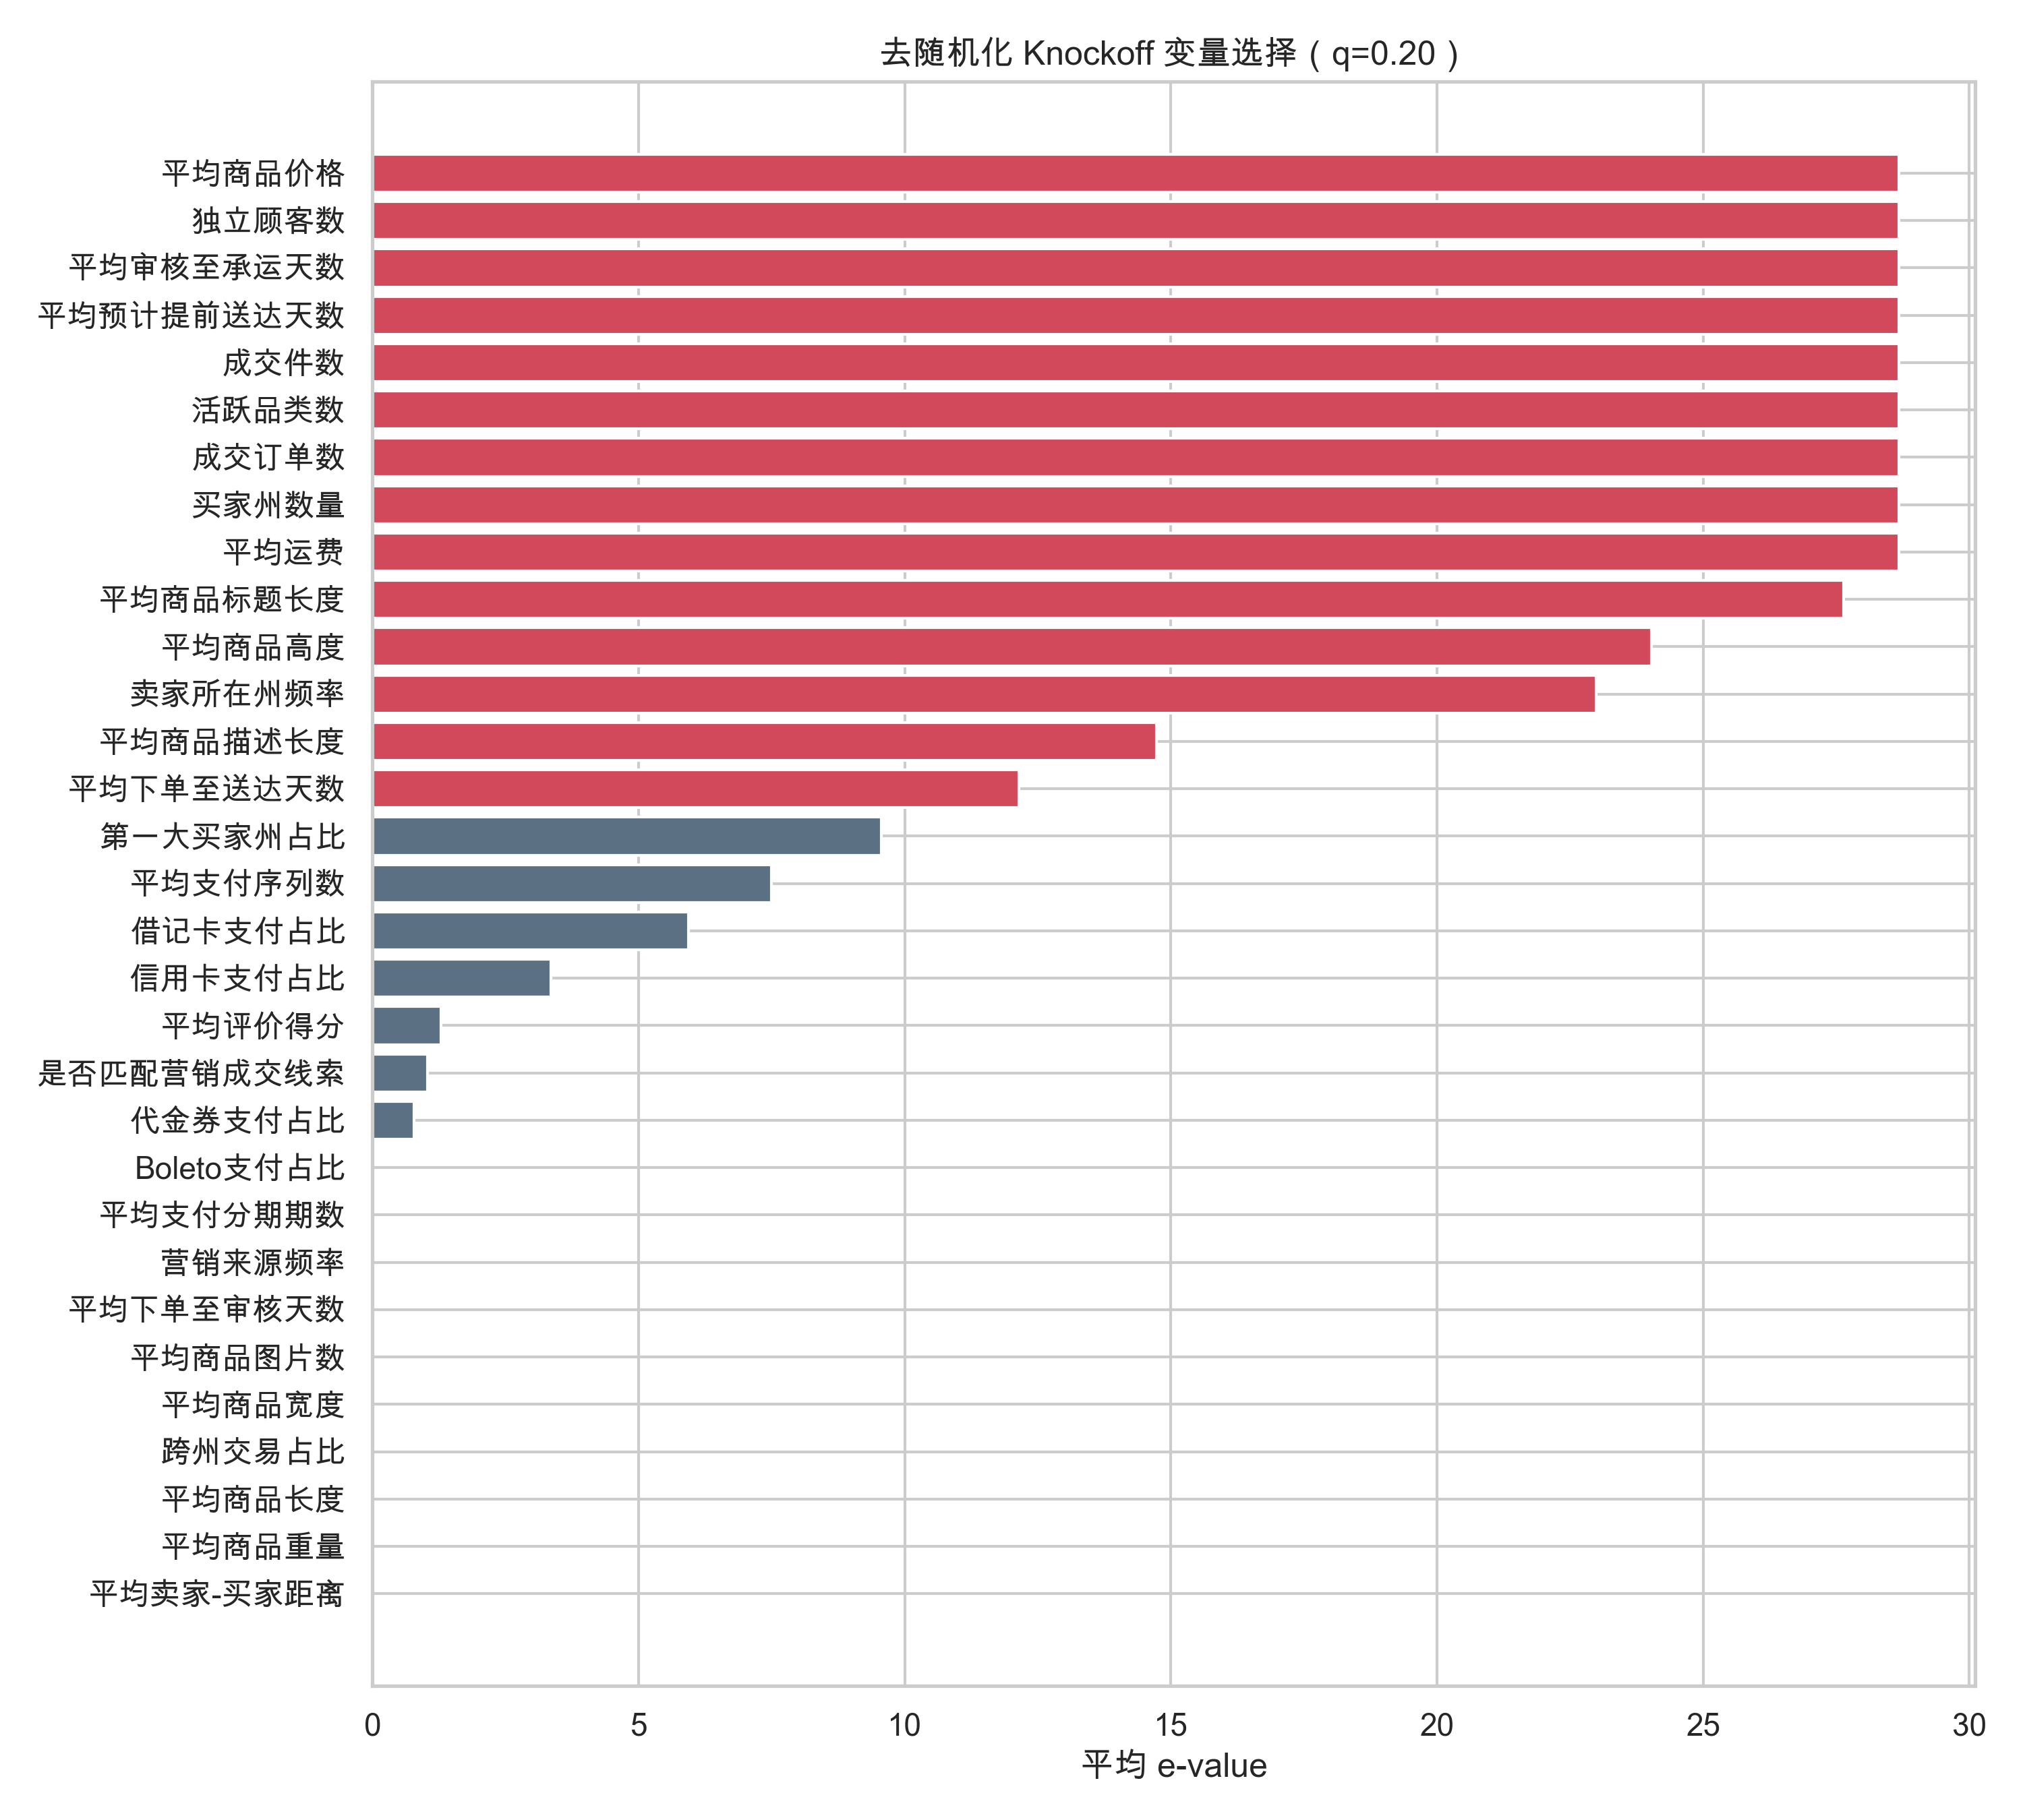
图5-1 主分析平均e-value
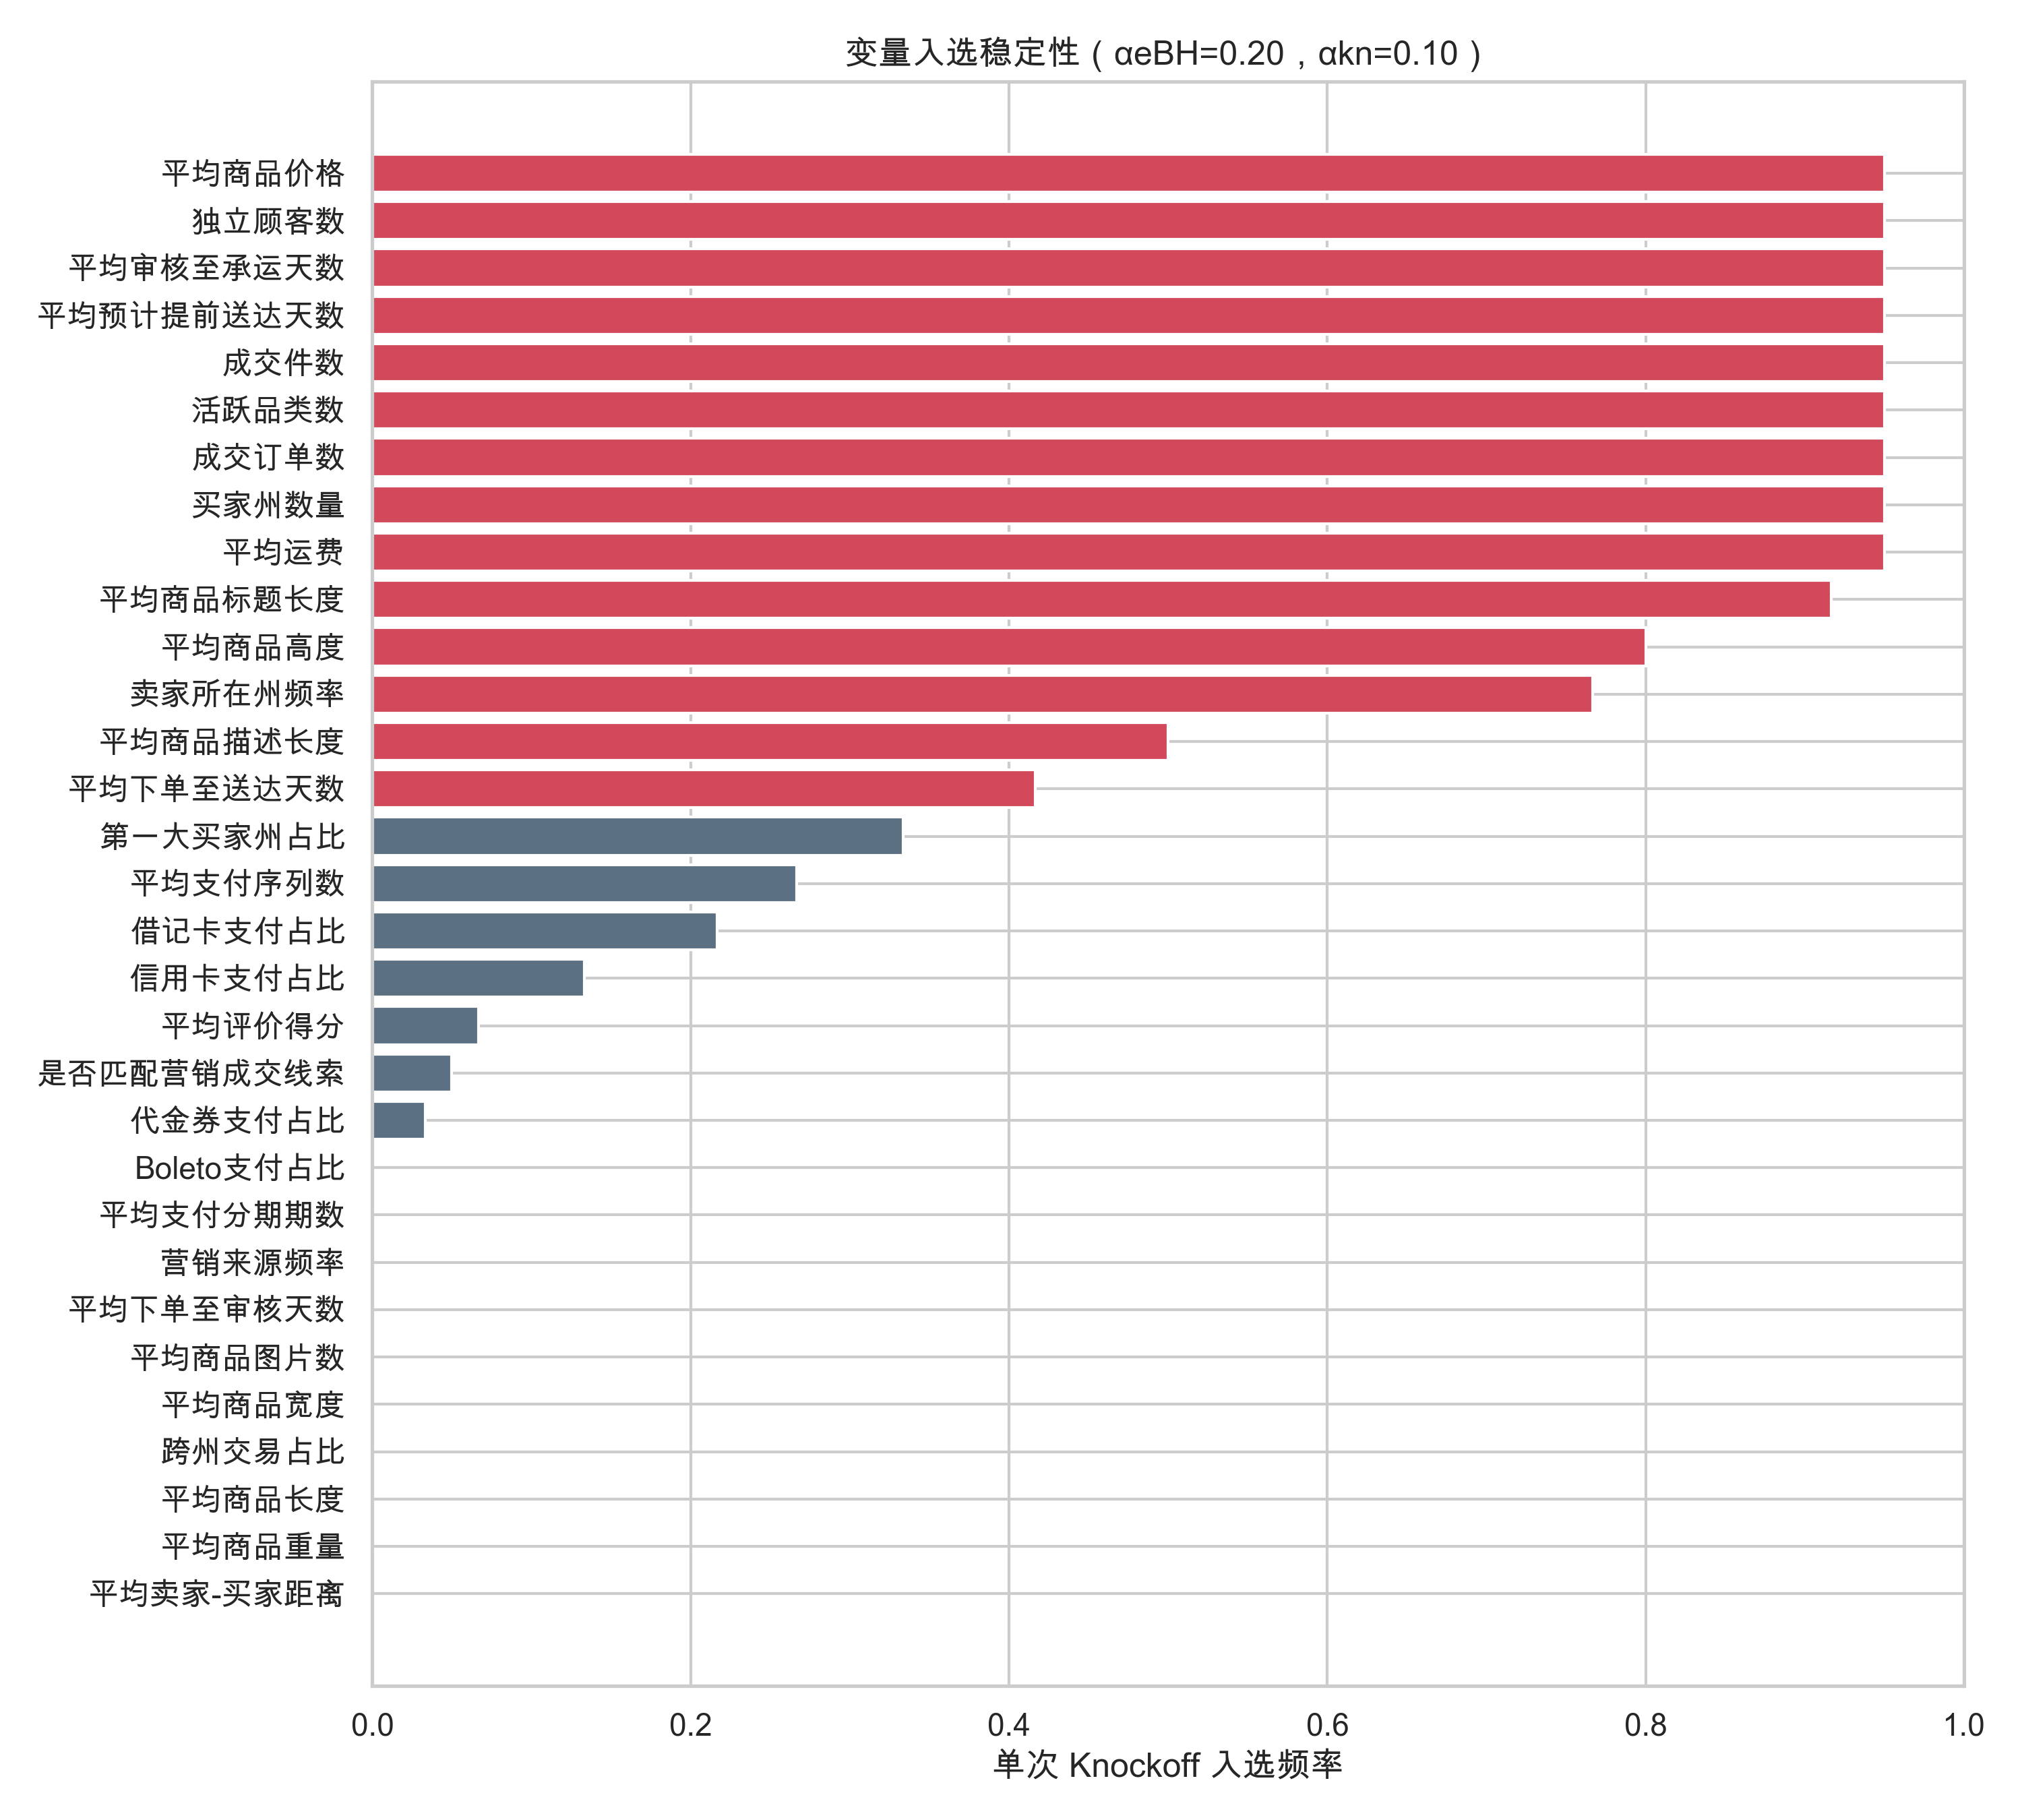
图5-2 主分析单轮入选频率
严格集合比 90% 稳定集合更大并不矛盾。严格 e-BH 使用每轮入选与负向统计量数量共同形成的加权证据，一些变量虽然未达到人为设定的 90% 频率线，但其平均 e-value 仍可能与其他强变量共同满足 e-BH 阶梯阈值。频率阈值只是稳定性描述，严格集合才对应预先设定的聚合程序。
从变量内容看，严格集合覆盖四类信息。第一类是交易基础，包括件数、订单数、独立顾客数和品类数；第二类是价格与运费；第三类是履约速度和预计提前量；第四类是内容、商品结构、市场覆盖和卖家地域代理。这说明次月 GMV 既有明显的规模延续性，也受到价格带、履约状态和需求覆盖的条件信息影响。

5.4 FDR 水平敏感性
表5-2 不同最终FDR水平下的严格结果
最终FDR水平 | 单轮水平 | 严格入选数 | 严格入选变量
0.10 | 0.05 | 0 | 无
0.20（主分析） | 0.10 | 14 | 成交订单数、平均商品价格、独立顾客数、成交件数、买家州数量、平均审核至承运天数、平均运费、活跃品类数、平均预计提前送达天数、平均商品标题长度、平均商品高度、卖家所在州频率、平均商品描述长度、平均下单至送达天数
0.30 | 0.15 | 17 | 平均商品价格、平均运费、平均商品高度、平均商品标题长度、平均商品描述长度、平均支付序列数、借记卡支付占比、平均下单至送达天数、平均审核至承运天数、平均预计提前送达天数、成交件数、成交订单数、活跃品类数、独立顾客数、买家州数量、第一大买家州占比、卖家所在州频率
在更严格的 0.10 水平下，入选 0 项：无。在 0.30 水平下，入选 17 项：平均商品价格、平均运费、平均商品高度、平均商品标题长度、平均商品描述长度、平均支付序列数、借记卡支付占比、平均下单至送达天数、平均审核至承运天数、平均预计提前送达天数、成交件数、成交订单数、活跃品类数、独立顾客数、买家州数量、第一大买家州占比、卖家所在州频率。变量数量随容忍的错误发现水平变化，说明看板准入需要把误报成本显式纳入，而不能把阈值看作纯技术参数。本文把 0.20 作为主结果，0.10 和 0.30 只用于边界分析。

5.5 模拟结果
在 5 个真实信号的稀疏模拟中，去随机化 e-BH 的平均 FDP 为 0.000，平均功效为 0.000，平均发现数为 0.00，单次 FDP 超过 0.20 的比例为 0.0%。单轮 Knockoff+ 的平均 FDP 为 0.197、平均功效为 1.000。
聚合程序零功效反映了 α_kn=0.10 在低维稀疏设计中的离散门槛：只有 5 个真信号时，单轮程序若不引入额外假发现，难以达到阈值所需的正向变量数量。与此相对，单轮 q=0.20 能找到信号，但平均 FDP 接近目标上界且随机性更强。真实数据主分析存在超过门槛的广泛条件信号，因此得到非空严格集合。模拟结果提示，Knockoff 不适合在“变量很少且预期只有极少信号”的任务中机械使用；组 Knockoff、无 +1 的 mFDR 版本或其他受控推断方法可作为后续比较。

5.6 时间外预测表现
表5-3 时间外测试集预测性能
模型 | 测试N | RMSE(log) | MAE(log) | R2(log) | WAPE
XGBoost | 3508 | 2.388 | 1.914 | 0.291 | 67.2%
Ridge | 3508 | 2.389 | 1.949 | 0.291 | 73.1%
Lasso | 3508 | 2.389 | 1.949 | 0.290 | 73.1%
ExtraTrees | 3508 | 2.390 | 1.914 | 0.290 | 65.9%
XGBoost-Knockoff-selected | 3508 | 2.391 | 1.914 | 0.289 | 67.2%
MLP | 3508 | 2.429 | 1.947 | 0.267 | 74.5%
Naive-current-GMV | 3508 | 2.895 | 1.981 | -0.042 | 79.2%
最佳模型为 XGBoost，测试集对数 RMSE 为 2.388、$R^{2}$ 为 0.291。朴素基线 RMSE 为 2.895，最佳模型相对下降 17.5%。Ridge、Lasso、XGBoost 和 Extra Trees 的 RMSE 接近，说明本数据的主要可预测结构来自较平滑的经营规模延续，复杂非线性模型并未在 RMSE 上形成压倒性优势。
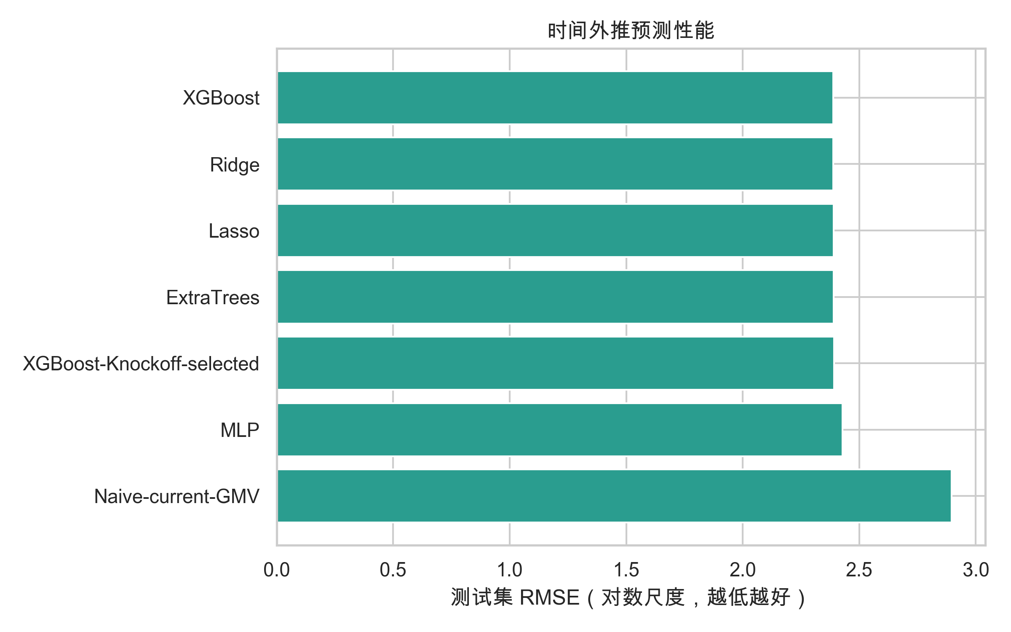
图5-3 时间外预测模型比较
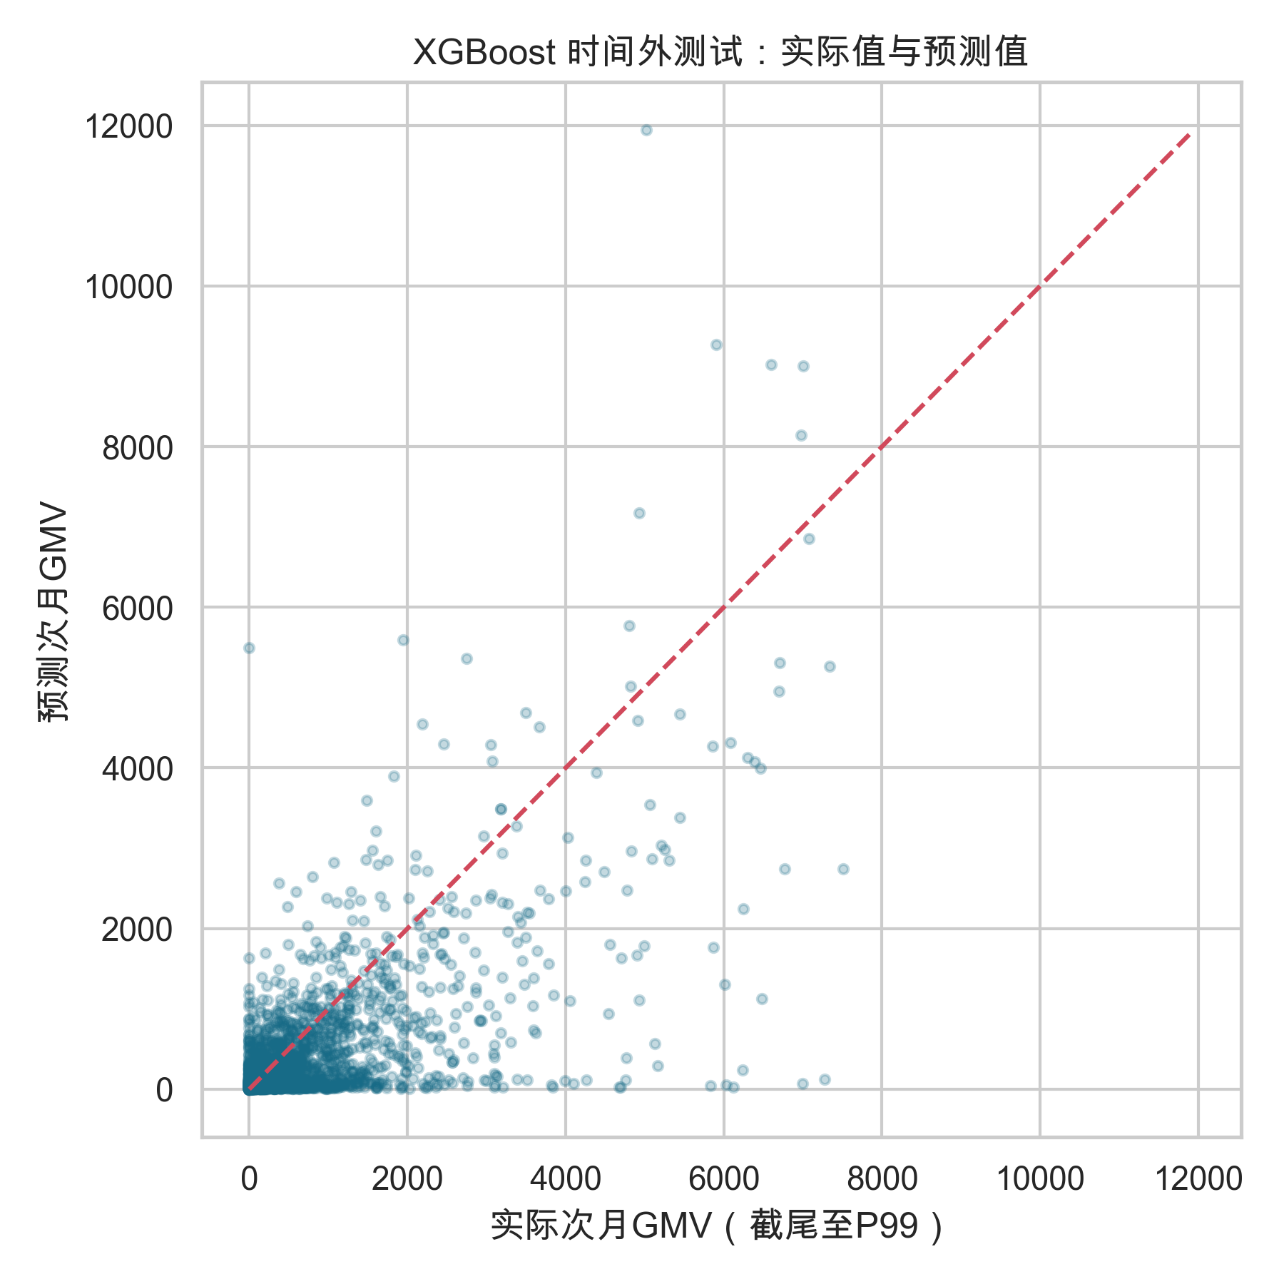
图5-4 XGBoost测试集实际值与预测值
原始尺度 WAPE 高于对数误差所呈现的相对表现，反映大卖家 GMV 的重尾和次月零成交给金额预测带来难度。看板应用中宜把模型用于风险分层和异常提醒，而不是把点预测当作精确预算。

5.7 XGBoost 与 SHAP
表5-4 XGBoost测试集SHAP重要性前15项
变量 | 平均绝对SHAP | 平均SHAP
成交订单数 | 0.544 | -0.072
独立顾客数 | 0.530 | -0.064
平均商品价格 | 0.350 | 0.015
平均审核至承运天数 | 0.147 | 0.056
买家州数量 | 0.136 | -0.027
平均预计提前送达天数 | 0.088 | 0.037
平均商品标题长度 | 0.064 | 0.008
卖家所在州频率 | 0.063 | 0.003
平均运费 | 0.054 | -0.023
平均商品描述长度 | 0.053 | 0.001
平均下单至送达天数 | 0.045 | -0.023
成交件数 | 0.041 | -0.006
平均商品高度 | 0.035 | 0.002
平均下单至审核天数 | 0.033 | 0.012
平均商品重量 | 0.029 | 0.009
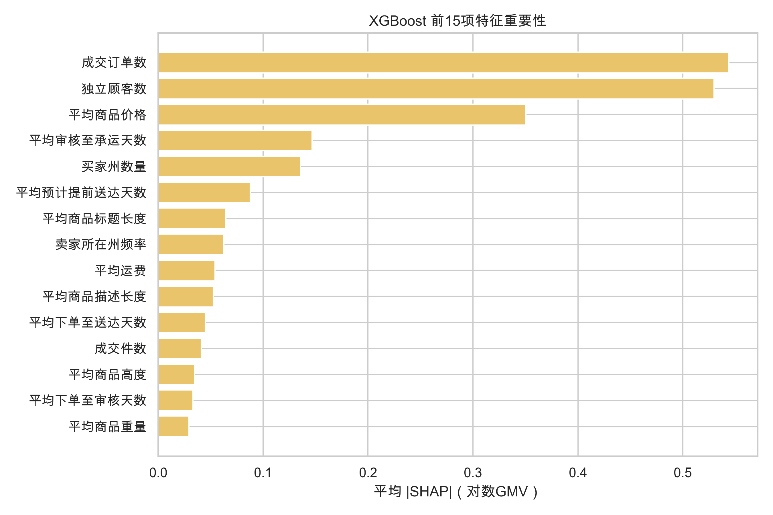
图5-5 XGBoost SHAP重要性
SHAP 前五项为成交订单数、独立顾客数、平均商品价格、平均审核至承运天数、买家州数量。这些变量说明模型主要依赖当前交易基础、价格和履约信息判断次月状态。主 Knockoff 严格集合与 SHAP 前十项的交集被本文定义为一级监控候选：成交订单数、平均商品价格、独立顾客数、买家州数量、平均审核至承运天数、平均运费、平均预计提前送达天数、平均商品标题长度、卖家所在州频率、平均商品描述长度。严格集合中其余项目列为二级诊断候选：成交件数、活跃品类数、平均商品高度、平均下单至送达天数。
这一分层不是因果优先级。订单数和独立顾客数有较高 SHAP，首先说明经营规模具有持续性；它们适合做趋势监控，但“提高订单数”本身不是一个可直接执行的干预。发货准备时长、内容质量和物流承诺更接近可行动过程指标，仍需实验或准实验确认干预效应。

5.8 双向固定效应
表5-5 双向固定效应中p值最低的15项
变量 | 系数 | 聚类SE | p值 | 95%CI下限 | 95%CI上限
平均审核至承运天数 | -0.185 | 0.034 | 0.000 | -0.251 | -0.120
Boleto支付占比 | 0.370 | 0.166 | 0.025 | 0.046 | 0.695
借记卡支付占比 | 0.106 | 0.049 | 0.031 | 0.010 | 0.203
信用卡支付占比 | 0.342 | 0.173 | 0.048 | 0.003 | 0.681
成交件数 | -0.214 | 0.122 | 0.080 | -0.453 | 0.025
代金券支付占比 | 0.113 | 0.071 | 0.109 | -0.025 | 0.252
买家州数量 | 0.128 | 0.081 | 0.112 | -0.030 | 0.286
平均运费 | -0.067 | 0.048 | 0.159 | -0.161 | 0.026
平均预计提前送达天数 | 0.046 | 0.038 | 0.230 | -0.029 | 0.121
平均卖家-买家距离 | -0.048 | 0.042 | 0.254 | -0.130 | 0.034
平均商品描述长度 | 0.047 | 0.042 | 0.268 | -0.036 | 0.130
平均下单至审核天数 | -0.032 | 0.029 | 0.270 | -0.089 | 0.025
活跃品类数 | 0.034 | 0.031 | 0.270 | -0.027 | 0.095
平均支付序列数 | 0.026 | 0.025 | 0.286 | -0.022 | 0.074
平均商品图片数 | 0.044 | 0.043 | 0.306 | -0.041 | 0.130
在 5% 水平显著的动态变量为平均审核至承运天数、Boleto支付占比、借记卡支付占比、信用卡支付占比。固定效应结果使用同一卖家随时间的变化，并控制共同月份冲击，能排除部分稳定异质性。若审核至承运时间系数为负，可解释为同一卖家发货准备变慢与次月 GMV 下行相关；支付结构系数则可能反映顾客构成或订单类型变化。由于促销、曝光、库存和竞争强度不可观测，这些系数不应转写为因果收益。

5.9 稳健性结果
表5-6 全部Knockoff情景汇总
模型设定 | alpha_eBH | alpha_kn | 严格入选 | 稳定候选 | 严格入选变量
次月客单价；Copula-MVR；Lasso | 0.200 | 0.100 | 14 | 8 | 平均商品价格、平均运费、平均商品高度、平均商品标题长度、平均商品描述长度、信用卡支付占比、平均审核至承运天数、平均预计提前送达天数、成交件数、成交订单数、活跃品类数、独立顾客数、买家州数量、第一大买家州占比
同月GMV；Copula-MVR；Lasso | 0.200 | 0.100 | 21 | 17 | 平均商品价格、平均运费、平均商品重量、平均商品图片数、平均商品描述长度、平均支付分期期数、平均支付序列数、Boleto支付占比、代金券支付占比、借记卡支付占比、平均评价得分、平均下单至审核天数、平均审核至承运天数、成交件数、成交订单数、活跃品类数、独立顾客数、买家州数量、第一大买家州占比、跨州交易占比、是否匹配营销成交线索
次月GMV；Copula-MVR；Lasso | 0.100 | 0.050 | 0 | 0 | 无
次月GMV；Copula-MVR；Lasso | 0.200 | 0.100 | 14 | 10 | 平均商品价格、平均运费、平均商品高度、平均商品标题长度、平均商品描述长度、平均下单至送达天数、平均审核至承运天数、平均预计提前送达天数、成交件数、成交订单数、活跃品类数、独立顾客数、买家州数量、卖家所在州频率
次月GMV；Copula-MVR；Lasso | 0.300 | 0.150 | 17 | 10 | 平均商品价格、平均运费、平均商品高度、平均商品标题长度、平均商品描述长度、平均支付序列数、借记卡支付占比、平均下单至送达天数、平均审核至承运天数、平均预计提前送达天数、成交件数、成交订单数、活跃品类数、独立顾客数、买家州数量、第一大买家州占比、卖家所在州频率
次月GMV；Copula-MVR；XGBoost | 0.200 | 0.100 | 0 | 0 | 无
次月GMV；Copula-MVR（测试前）；Lasso | 0.200 | 0.100 | 12 | 10 | 平均商品价格、平均商品标题长度、平均商品描述长度、平均审核至承运天数、平均预计提前送达天数、成交件数、成交订单数、活跃品类数、独立顾客数、买家州数量、第一大买家州占比、卖家所在州频率
次月GMV；Copula-MVR（截尾期）；Lasso | 0.200 | 0.100 | 11 | 0 | 平均商品价格、平均商品标题长度、平均商品描述长度、平均审核至承运天数、平均预计提前送达天数、成交件数、成交订单数、活跃品类数、独立顾客数、买家州数量、卖家所在州频率
次月GMV；原始高斯-MVR；Lasso | 0.100 | 0.050 | 0 | 0 | 无
次月GMV；原始高斯-MVR；Lasso | 0.200 | 0.100 | 12 | 0 | 平均商品价格、平均运费、平均商品高度、平均商品标题长度、平均下单至送达天数、平均审核至承运天数、平均预计提前送达天数、成交件数、成交订单数、活跃品类数、独立顾客数、第一大买家州占比
次月GMV；原始高斯-MVR；Lasso | 0.300 | 0.150 | 14 | 0 | 平均商品价格、平均运费、平均商品高度、平均商品标题长度、平均商品描述长度、平均下单至送达天数、平均审核至承运天数、平均预计提前送达天数、成交件数、成交订单数、活跃品类数、独立顾客数、第一大买家州占比、卖家所在州频率
测试期开始前样本的严格集合为 12 项：平均商品价格、平均商品标题长度、平均商品描述长度、平均审核至承运天数、平均预计提前送达天数、成交件数、成交订单数、活跃品类数、独立顾客数、买家州数量、第一大买家州占比、卖家所在州频率。该集合用于训练精简 XGBoost，避免测试期信息进入变量筛选。截尾时间窗的严格集合为平均商品价格、平均商品标题长度、平均商品描述长度、平均审核至承运天数、平均预计提前送达天数、成交件数、成交订单数、活跃品类数、独立顾客数、买家州数量、卖家所在州频率；次月客单价情景为平均商品价格、平均运费、平均商品高度、平均商品标题长度、平均商品描述长度、信用卡支付占比、平均审核至承运天数、平均预计提前送达天数、成交件数、成交订单数、活跃品类数、独立顾客数、买家州数量、第一大买家州占比；XGBoost Knockoff 情景为无。
同月 GMV 情景通常会比次月目标选择更多规模变量，因为件数、订单数和均价直接参与同月 GMV 定义。该结果不是更强的业务发现，而是目标泄漏的对照。原始高斯生成器虽然也可能产生非空集合，但其边际 KS 明显更差，不能只因结果相似就忽略生成诊断。

5.10 V2深度生成器诊断
表5-7 V2仿制变量多指标诊断
方法 | 平均KS | 协方差误差 | 交叉非对称 | 平均真伪相关 | 90%覆盖率 | swap分类AUC
Copula-MVR | 0.026 | 0.081 | 0.094 | 0.512 | 89.8% | 0.788
原始高斯-MVR | 0.200 | 0.072 | 0.080 | 0.700 | 92.7% | 0.973
深度生成器（原始） | 0.212 | 0.105 | 0.145 | 0.508 | 92.0% | 0.990
深度生成器（边际校准） | 0.016 | 0.160 | 0.187 | 0.555 | 93.9% | 0.922
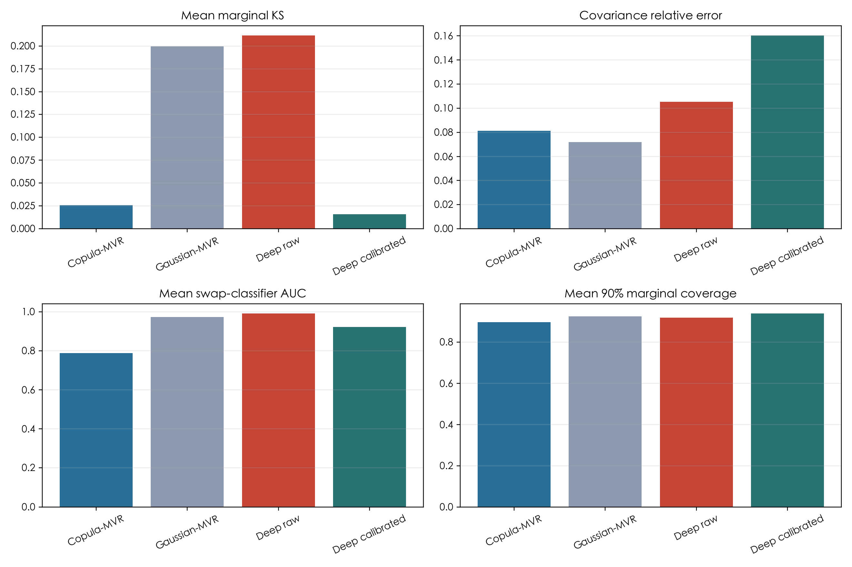
图5-6 V2生成器多指标诊断
表5-7 统一使用 V2 的 20% 验证子集，因此其中 Copula 平均 KS 为 0.026；V1 在全样本上报告的 0.013 仍是确认性分析的原始口径。两者样本范围不同，不应视为结果冲突。
经验边际校准把深度生成器平均 KS 从 0.212 降至 0.016，最大 KS 为 0.035，90% 与 95% 覆盖率分别为 93.9% 和 97.1%，平均真伪相关为 0.555。这些指标说明边际和可重构性已明显改善。然而，校准后协方差相对误差为 0.160、交叉协方差非对称度为 0.187，swap 分类器平均 AUC 达 0.922，仍可较容易区分原始联合样本与交换样本。
表5-8 不同swap比例的联合诊断
方法 | 交换比例 | RBF-MMD | MMD p值 | 分类AUC | 分类p值
Copula-MVR | 10.0% | 0.001 | 1.000 | 0.640 | 0.010
Copula-MVR | 30.0% | 0.001 | 0.820 | 0.736 | 0.010
Copula-MVR | 50.0% | 0.001 | 0.950 | 0.796 | 0.010
Copula-MVR | 70.0% | 0.001 | 0.490 | 0.868 | 0.010
Copula-MVR | 100.0% | 0.001 | 0.910 | 0.900 | 0.010
原始高斯-MVR | 10.0% | 0.001 | 0.870 | 0.870 | 0.010
原始高斯-MVR | 30.0% | 0.001 | 0.690 | 0.997 | 0.010
原始高斯-MVR | 50.0% | 0.001 | 0.840 | 1.000 | 0.010
原始高斯-MVR | 70.0% | 0.001 | 0.810 | 1.000 | 0.010
原始高斯-MVR | 100.0% | 0.001 | 0.920 | 1.000 | 0.010
深度生成器（原始） | 10.0% | 0.001 | 0.730 | 0.953 | 0.010
深度生成器（原始） | 30.0% | 0.001 | 0.380 | 1.000 | 0.010
深度生成器（原始） | 50.0% | 0.001 | 0.310 | 1.000 | 0.010
深度生成器（原始） | 70.0% | 0.001 | 0.500 | 1.000 | 0.010
深度生成器（原始） | 100.0% | 0.001 | 0.290 | 1.000 | 0.010
深度生成器（边际校准） | 10.0% | 0.001 | 0.770 | 0.865 | 0.010
深度生成器（边际校准） | 30.0% | 0.001 | 0.590 | 0.946 | 0.010
深度生成器（边际校准） | 50.0% | 0.001 | 0.620 | 0.953 | 0.010
深度生成器（边际校准） | 70.0% | 0.001 | 0.470 | 0.940 | 0.010
深度生成器（边际校准） | 100.0% | 0.001 | 0.670 | 0.909 | 0.010
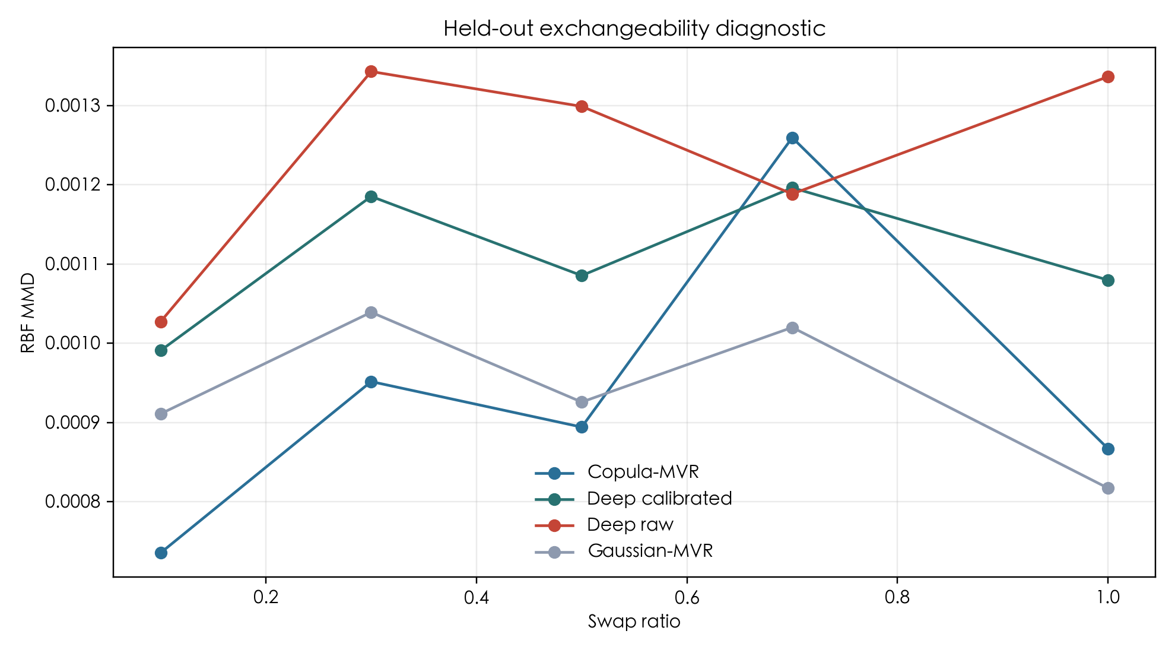
图5-7 不同swap比例下的MMD
MMD permutation test 未在 5% 水平拒绝，但分类器两样本检验在各 swap 比例下均显示明显可分。两者并不矛盾：当前样本量和核带宽下，MMD 对局部高维差异的功效可能低于灵活分类器。预设规则要求多项联合通过，故最终判定为“未通过预设联合交换性诊断，不作FDR声明”。深度生成分支的 Lasso 结果仅作为失败分支诊断：
固定使用 V1 的 Lasso 惩罚系数后，0.20 水平形式上得到 11 项：平均商品价格、平均运费、平均商品高度、平均商品标题长度、平均下单至送达天数、平均审核至承运天数、平均预计提前送达天数、成交件数、活跃品类数、独立顾客数、第一大买家州占比；单轮频率至少 90% 的变量有 0 项：无。由于生成器未通过准入，这些数字只作诊断。
这部分结果不进入严格确认集，也不用于宣称 FDR 受控。将其保留在正文中的目的，是展示仅依靠较小 KS 或较好覆盖率会造成何种误判。

5.11 深度重要性、预测与事后校准
配对竞争 MLP 的反对称性测试最大绝对误差为 0.000e+00，相对 $L_{2}$ 误差为 0.000e+00，在 ${10}^{−5}$ 容差下判定为“通过”。在有效 Copula Knockoff 上重复 20 次后，0.20 水平的 e-BH 集合包含 0 项：无。该分支满足统计量反对称性，但网络训练增加了优化随机性，因此本文将它作为非线性稳健性证据，不替代预先指定的 Copula-Lasso 主结论。
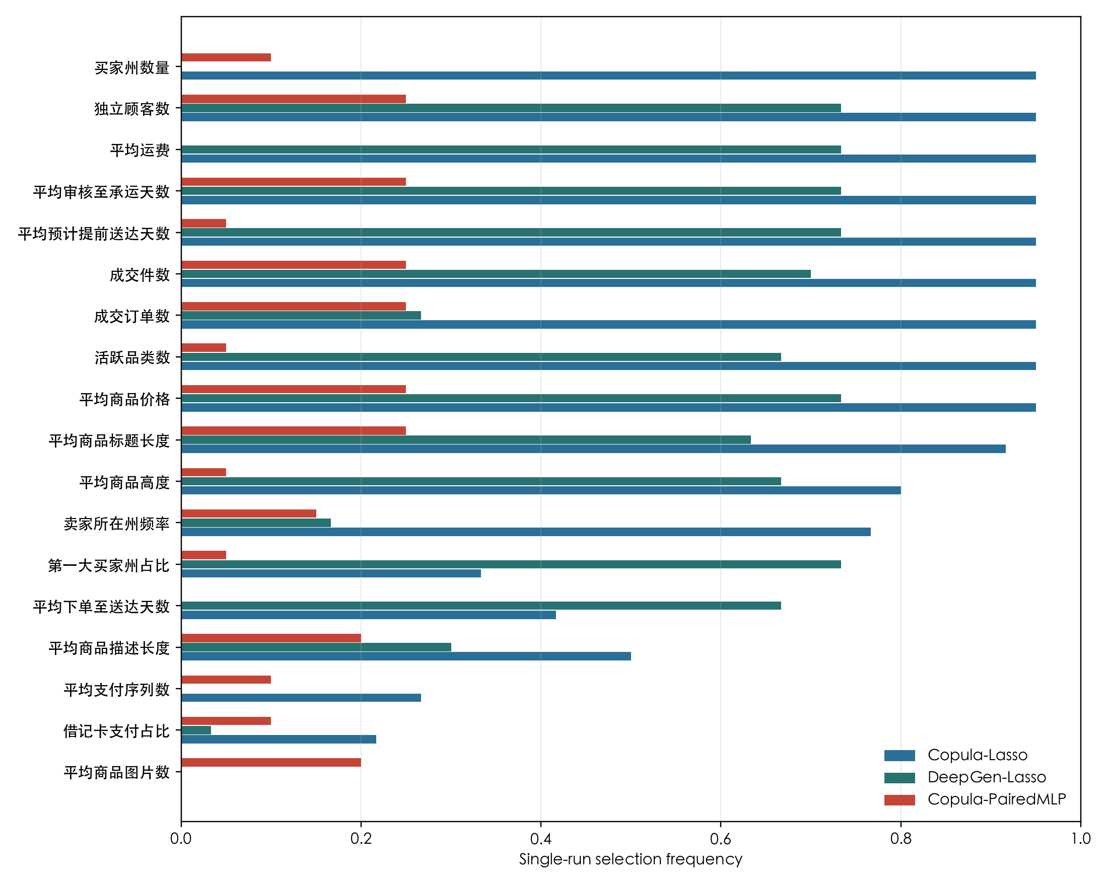
图5-8 三类Knockoff统计量入选频率比较
表5-9 V2时间外预测模型比较
模型 | 测试N | RMSE(log) | MAE(log) | R2 | WAPE
XGBoost | 3508 | 2.388 | 1.914 | 0.291 | 67.2%
Ridge | 3508 | 2.389 | 1.949 | 0.291 | 73.1%
Lasso | 3508 | 2.389 | 1.949 | 0.290 | 73.1%
ExtraTrees | 3508 | 2.390 | 1.914 | 0.290 | 65.9%
XGBoost-Knockoff-selected | 3508 | 2.391 | 1.914 | 0.289 | 67.2%
MLP | 3508 | 2.429 | 1.947 | 0.267 | 74.5%
Naive-current-GMV | 3508 | 2.895 | 1.981 | -0.042 | 79.2%
PyTorch-Residual-MLP | 3508 | 2.414 | 1.927 | 0.276 | 71.8%
残差表格 MLP 在测试集的对数 RMSE 为 2.414，$R^{2}$ 为 0.276，WAPE 为 71.8%。与 XGBoost 的 RMSE 2.388 相比，较 XGBoost 高 1.1%，未形成预测增益。这说明当前任务的主要信号可由树模型和较平滑结构捕获，增加网络深度并不自动改善泛化。
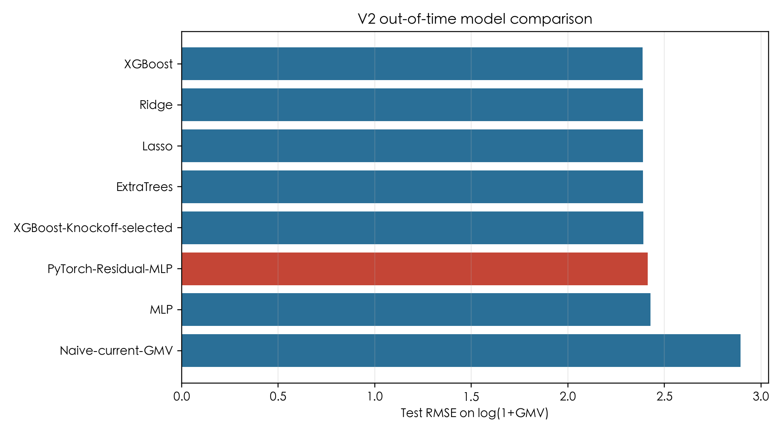
图5-9 V2时间外预测模型比较
固定 e-value 的事后路径如下。该表只改变最终展示阈值，不重新生成 Knockoff：
最终e-BH水平 | 固定单轮水平 | 入选数 | 入选变量
0.05 | 0.100 | 0 | 无
0.10 | 0.100 | 0 | 无
0.15 | 0.100 | 12 | 平均商品价格、平均运费、平均商品高度、平均商品标题长度、平均审核至承运天数、平均预计提前送达天数、成交件数、成交订单数、活跃品类数、独立顾客数、买家州数量、卖家所在州频率
0.20 | 0.100 | 14 | 平均商品价格、平均运费、平均商品高度、平均商品标题长度、平均商品描述长度、平均下单至送达天数、平均审核至承运天数、平均预计提前送达天数、成交件数、成交订单数、活跃品类数、独立顾客数、买家州数量、卖家所在州频率
0.25 | 0.100 | 15 | 平均商品价格、平均运费、平均商品高度、平均商品标题长度、平均商品描述长度、平均下单至送达天数、平均审核至承运天数、平均预计提前送达天数、成交件数、成交订单数、活跃品类数、独立顾客数、买家州数量、第一大买家州占比、卖家所在州频率
0.30 | 0.100 | 16 | 平均商品价格、平均运费、平均商品高度、平均商品标题长度、平均商品描述长度、平均支付序列数、平均下单至送达天数、平均审核至承运天数、平均预计提前送达天数、成交件数、成交订单数、活跃品类数、独立顾客数、买家州数量、第一大买家州占比、卖家所在州频率
0.35 | 0.100 | 17 | 平均商品价格、平均运费、平均商品高度、平均商品标题长度、平均商品描述长度、平均支付序列数、借记卡支付占比、平均下单至送达天数、平均审核至承运天数、平均预计提前送达天数、成交件数、成交订单数、活跃品类数、独立顾客数、买家州数量、第一大买家州占比、卖家所在州频率
0.40 | 0.100 | 17 | 平均商品价格、平均运费、平均商品高度、平均商品标题长度、平均商品描述长度、平均支付序列数、借记卡支付占比、平均下单至送达天数、平均审核至承运天数、平均预计提前送达天数、成交件数、成交订单数、活跃品类数、独立顾客数、买家州数量、第一大买家州占比、卖家所在州频率

5.12 V3可调维度选择路径
表5-10 模型推荐默认K=10的维度与证据
排序 | 维度 | 单轮频率 | 平均e-value | 模型排名 | 贡献占比 | 累计贡献 | 入选依据
1 | 独立顾客数 | 95.0% | 28.675 | 1 | 30.0% | 30.0% | e-BH通过；按验证SHAP排序
2 | 成交订单数 | 95.0% | 28.675 | 2 | 20.8% | 50.8% | e-BH通过；按验证SHAP排序
3 | 平均商品价格 | 95.0% | 28.675 | 3 | 15.2% | 66.1% | e-BH通过；按验证SHAP排序
4 | 平均审核至承运天数 | 95.0% | 28.675 | 4 | 6.0% | 72.1% | e-BH通过；按验证SHAP排序
5 | 平均预计提前送达天数 | 95.0% | 28.675 | 5 | 5.3% | 77.4% | e-BH通过；按验证SHAP排序
6 | 买家州数量 | 95.0% | 28.675 | 6 | 3.5% | 80.9% | e-BH通过；按验证SHAP排序
7 | 平均下单至送达天数 | 41.7% | 12.142 | 7 | 3.4% | 84.3% | e-BH通过；按验证SHAP排序
8 | 成交件数 | 95.0% | 28.675 | 8 | 2.8% | 87.1% | e-BH通过；按验证SHAP排序
9 | 平均运费 | 95.0% | 28.675 | 9 | 2.8% | 89.9% | e-BH通过；按验证SHAP排序
10 | 平均商品标题长度 | 91.7% | 27.642 | 10 | 2.7% | 92.6% | e-BH通过；按验证SHAP排序
默认维度为：独立顾客数、成交订单数、平均商品价格、平均审核至承运天数、平均预计提前送达天数、买家州数量、平均下单至送达天数、成交件数、平均运费、平均商品标题长度。排序依据为训练期模型在验证集上的 SHAP 贡献；表中同时列出单轮频率和 e-value，便于比较模型贡献与统计稳定性。
表5-11 不同K档位的贡献与时间外表现
档位 | K | 累计贡献 | 验证RMSE | 测试RMSE | 所选维度
极简 | 4 | 72.1% | 2.335 | 2.388 | 独立顾客数、成交订单数、平均商品价格、平均审核至承运天数
均衡 | 8 | 87.1% | 2.341 | 2.389 | 独立顾客数、成交订单数、平均商品价格、平均审核至承运天数、平均预计提前送达天数、买家州数量、平均下单至送达天数、成交件数
默认推荐 | 10 | 92.6% | 2.343 | 2.385 | 独立顾客数、成交订单数、平均商品价格、平均审核至承运天数、平均预计提前送达天数、买家州数量、平均下单至送达天数、成交件数、平均运费、平均商品标题长度
完整确认集 | 14 | 100.0% | 2.343 | 2.384 | 独立顾客数、成交订单数、平均商品价格、平均审核至承运天数、平均预计提前送达天数、买家州数量、平均下单至送达天数、成交件数、平均运费、平均商品标题长度、平均商品高度、平均商品描述长度、卖家所在州频率、活跃品类数
默认 K=10 的测试 RMSE 为 2.385，全 31 维 XGBoost 为 2.388，相对变化 -0.097%。K=4适合只看核心规模、价格和履约的极简场景；K=8适合常规首页；默认K兼顾90%累计贡献与验证误差；K=14完整保留确认集。
为什么不直接调低 FDR 获得更短集合？固定 e-value 路径在0.10时为0项、0.15时已达12项，存在离散跳跃。参数K只控制展示长度，不反向改变FDR阈值，因而将统计风险偏好与页面容量明确分开。

5.13 聚类分层与组级Knockoff
表5-12 卖家间与卖家内分层结果
层级 | N | p | 严格数 | 稳定数 | 严格集合
卖家间均值层 | 2793 | 31 | 16 | 9 | 平均商品价格、平均运费、平均商品标题长度、平均支付序列数、代金券支付占比、借记卡支付占比、平均下单至送达天数、平均下单至审核天数、平均预计提前送达天数、成交件数、成交订单数、活跃品类数、独立顾客数、买家州数量、跨州交易占比、平均卖家-买家距离
卖家内离差层 | 14677 | 28 | 0 | 0 | 无
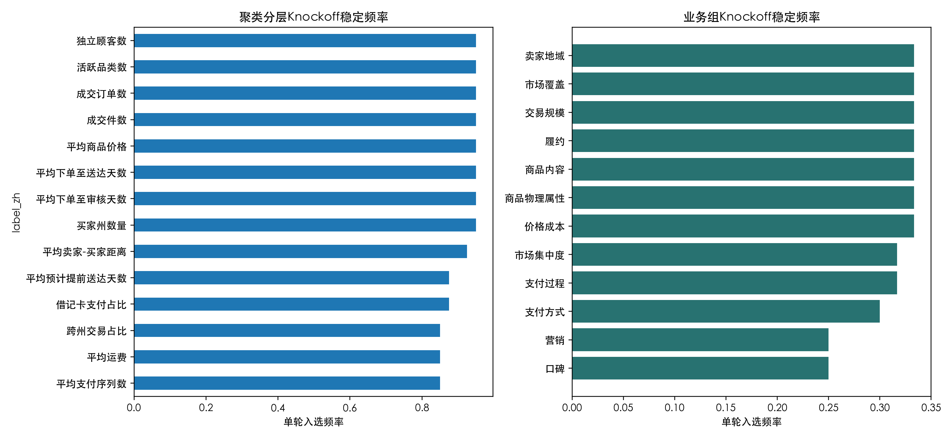
图5-10 聚类分层与业务组稳定频率
在最终0.20水平，卖家间层严格入选 16 项：平均商品价格、平均运费、平均商品标题长度、平均支付序列数、代金券支付占比、借记卡支付占比、平均下单至送达天数、平均下单至审核天数、平均预计提前送达天数、成交件数、成交订单数、活跃品类数、独立顾客数、买家州数量、跨州交易占比、平均卖家-买家距离；卖家内层严格入选 0 项：无。这说明整表主结果中相当部分信号来自不同卖家长期经营位置的差异，而在同一卖家的短期月度波动中，当前19个月面板没有提供足够证据形成非空严格集合。该结果不是否定主结论，而是把“跨卖家监控”和“卖家自身变化预警”区分开。
表5-13 十二业务组Knockoff结果
最终水平 | 单轮水平 | 严格组数 | 严格业务组 | 高稳定组
0.200 | 0.100 | 0 | 无 | 无
0.300 | 0.150 | 10 | 价格成本、商品物理属性、商品内容、支付过程、支付方式、履约、交易规模、市场集中度、市场覆盖、卖家地域 | 价格成本、商品内容、履约、交易规模、市场覆盖、卖家地域
组级0.20水平严格发现为 0 组：无；0.30水平为 10 组：价格成本、商品物理属性、商品内容、支付过程、支付方式、履约、交易规模、市场集中度、市场覆盖、卖家地域。0.20水平无发现主要受12组设计下Knockoff+离散门槛影响；在0.30水平，价格成本、商品内容、履约、交易规模、市场覆盖和卖家地域等组达到高稳定频率。组级分析支持这些业务模块整体有信息，但不能替代0.20逐变量确认集。

5.14 最坏swap生成与深度核诊断
表5-14 V4生成器联合诊断汇总
方法 | 平均KS | 协方差误差 | 交叉非对称 | 真伪相关 | 深度核拒绝率 | 分类AUC
Copula-MVR | 0.026 | 0.091 | 0.109 | 0.514 | 0.000 | 0.777
V2深度生成（训练集校准） | 0.018 | 0.166 | 0.197 | 0.557 | 1.000 | 0.902
V4最坏swap（训练集校准） | 0.019 | 0.188 | 0.221 | 0.540 | 1.000 | 0.937
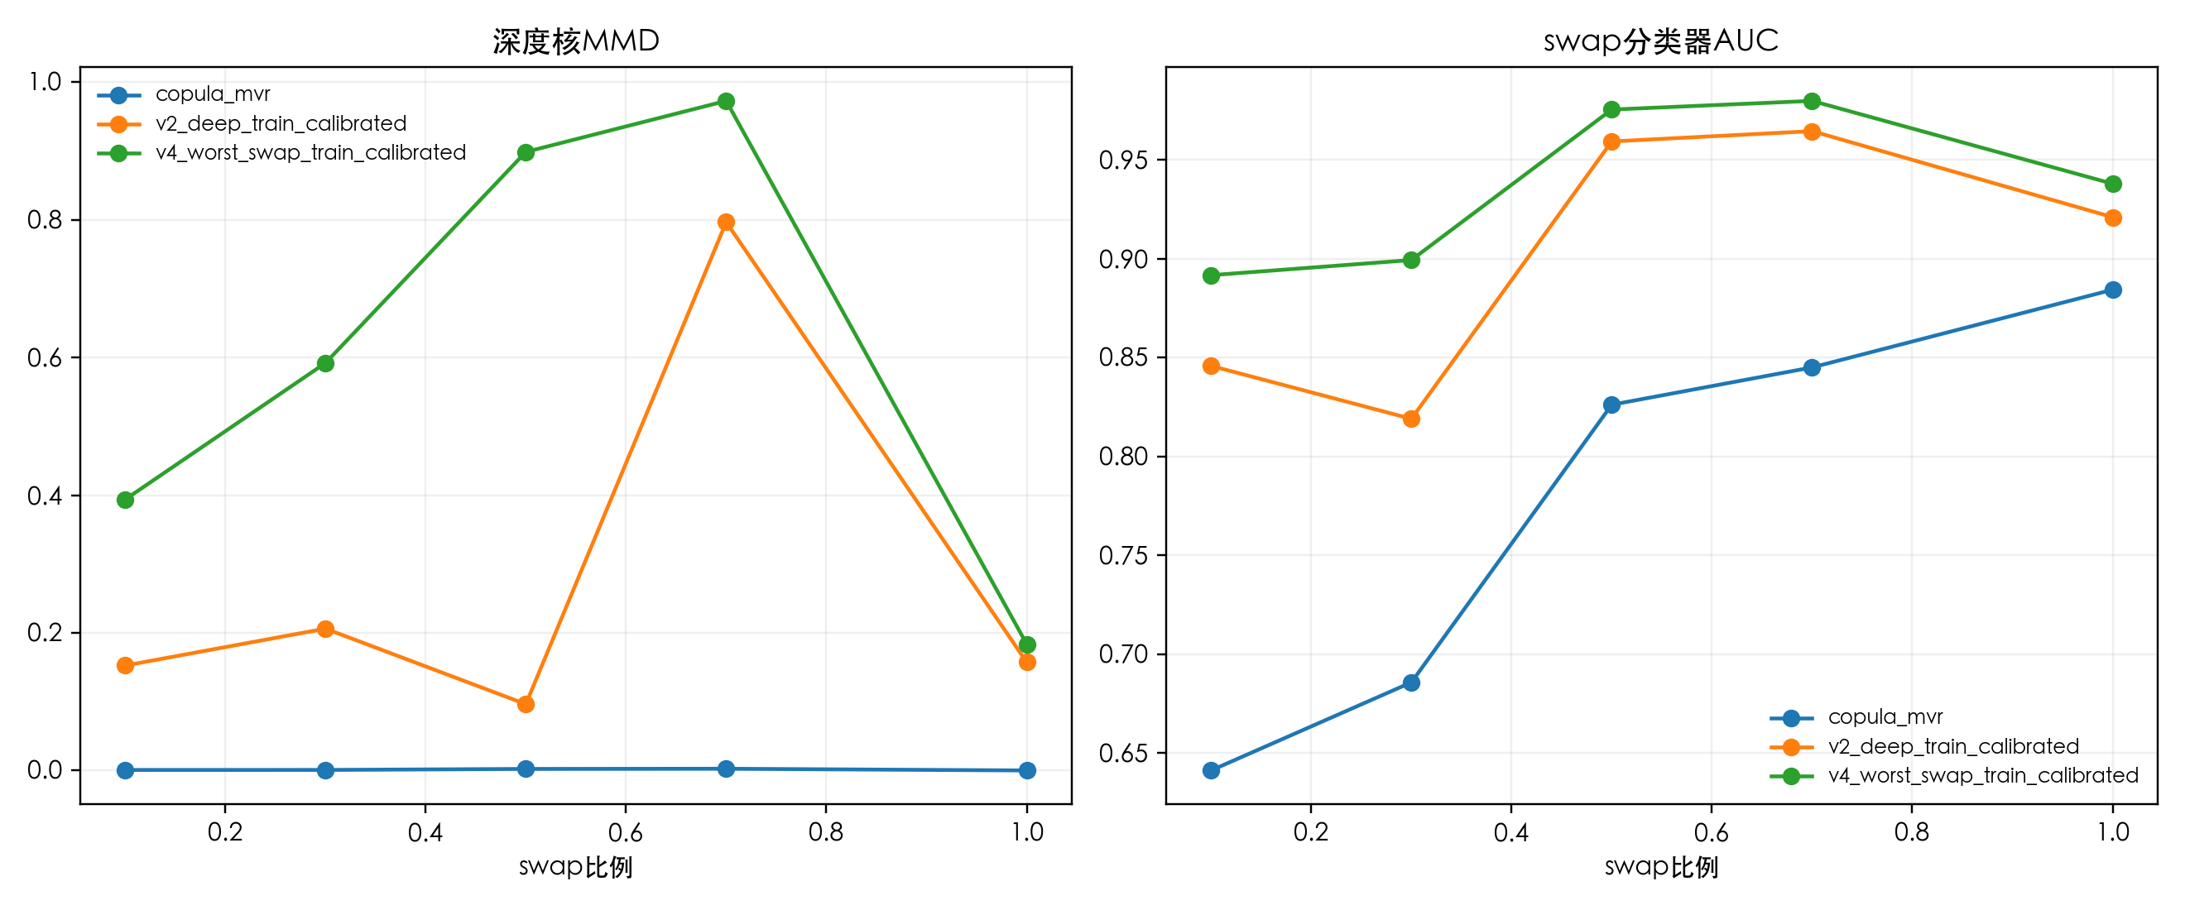
图5-11 深度核MMD与分类器诊断
V2生成器改为仅训练集拟合边际校准后，验证集平均KS为 0.018，深度核MMD在5个swap比例下的拒绝率为 100%，分类器平均AUC为 0.902。V4最坏swap生成器的平均KS为 0.019、协方差误差为 0.188、深度核拒绝率为 100%、分类器AUC为 0.937。最终判定为“未通过，不作FDR声明”。
固定RBF-MMD仍普遍不拒绝，但深度核MMD对V2和V4深度生成器均在5/5个比例拒绝，对Copula-MVR则0/5拒绝。由此，V3的诊断矛盾得到解释：固定核功效不足，而学习核与分类器在深度分支上给出一致否决证据。V4深度生成分支形式上的变量选择为平均商品价格、平均运费、平均商品高度、平均商品标题长度、平均下单至送达天数、平均审核至承运天数、平均预计提前送达天数、成交件数、活跃品类数、独立顾客数、第一大买家州占比，但因准入失败不进入FDR结论。
置换p值报告遵循离散分辨率：深度核199次置换的最小值0.005记为“≤0.005”，分类器99次置换的0.010记为“≤0.010”，不将其解释为精确相等的连续p值。

5.15 GRIP2式轨迹聚合重要性
表5-15 GRIP2式重要性结果
维度 | 平均W | 0.20单轮频率 | 0.20平均e-value | 0.30入选
平均商品价格 | 0.708 | 20.0% | 5.425 | 是
平均审核至承运天数 | 0.345 | 20.0% | 5.425 | 是
独立顾客数 | 0.302 | 20.0% | 5.425 | 是
成交订单数 | 0.250 | 20.0% | 5.425 | 是
成交件数 | 0.235 | 20.0% | 5.425 | 是
平均商品标题长度 | 0.226 | 20.0% | 5.425 | 否
买家州数量 | 0.114 | 10.0% | 2.325 | 否
卖家所在州频率 | 0.103 | 20.0% | 5.425 | 否
平均预计提前送达天数 | 0.098 | 10.0% | 3.100 | 否
平均支付序列数 | 0.088 | 10.0% | 2.325 | 否
平均商品宽度 | 0.083 | 5.0% | 0.775 | 否
平均商品描述长度 | 0.072 | 10.0% | 2.325 | 否
第一大买家州占比 | 0.071 | 10.0% | 2.325 | 否
平均商品图片数 | 0.064 | 5.0% | 0.775 | 否
活跃品类数 | 0.057 | 10.0% | 2.325 | 否
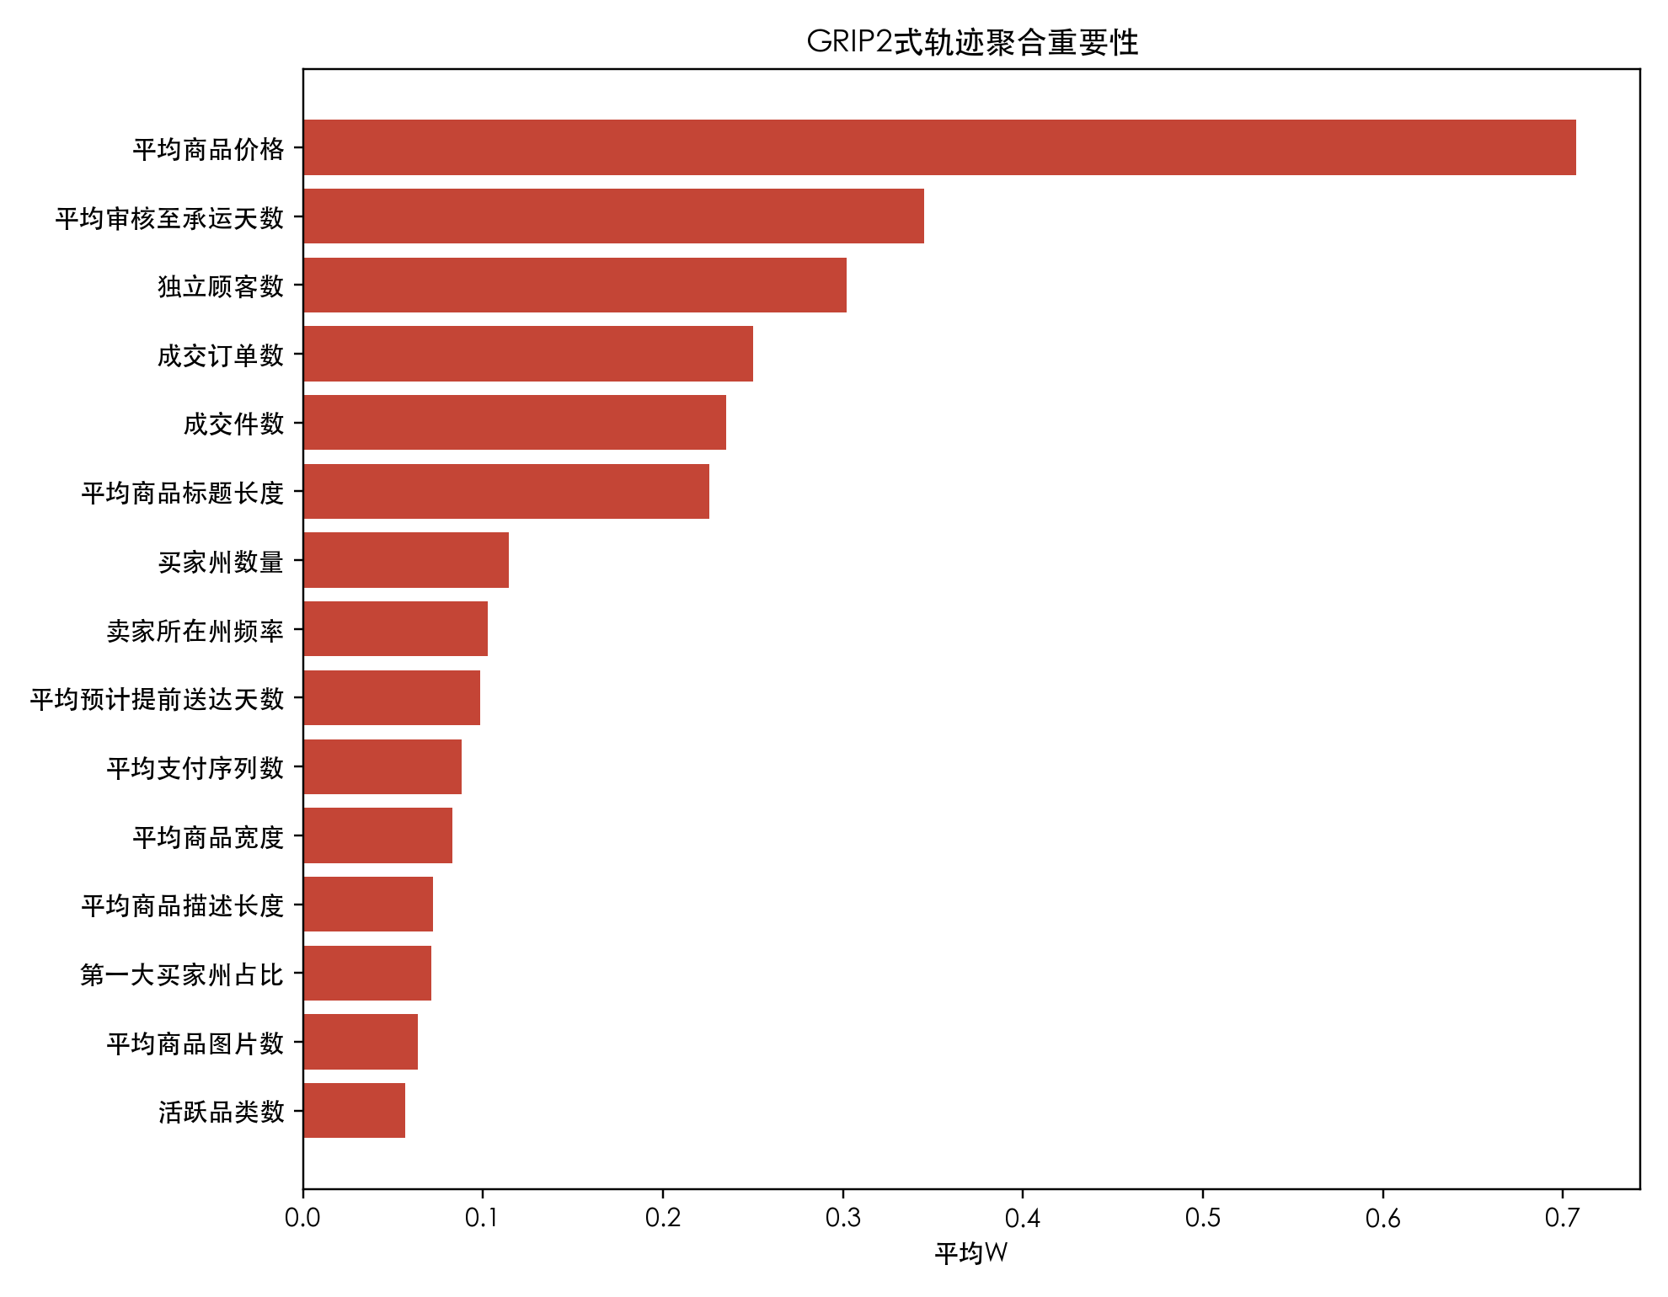
图5-12 GRIP2式轨迹聚合平均W
交换数值测试的最大绝对误差为 0.000e+00，通过${10}^{−5}$容差。最终0.20水平严格入选 0 项：无；0.30水平入选 5 项：平均商品价格、平均审核至承运天数、成交件数、成交订单数、独立顾客数。相较V2单正则配对MLP在0.20和0.30均为0项，轨迹聚合在0.30恢复了部分功效，但仍未在主水平0.20形成发现。因此其定位仍是非线性敏感性证据。

5.16 V4结果小结
主分析形成四层证据：
- 严格确认层：成交订单数、平均商品价格、独立顾客数、成交件数、买家州数量、平均审核至承运天数、平均运费、活跃品类数、平均预计提前送达天数、平均商品标题长度、平均商品高度、卖家所在州频率、平均商品描述长度、平均下单至送达天数，由预先设定的 Copula-MVR、60 次 Knockoff、α_kn=0.10 和 α_eBH=0.20 得出。
- 高稳定层：成交订单数、平均商品价格、独立顾客数、成交件数、买家州数量、平均审核至承运天数、平均运费、活跃品类数、平均预计提前送达天数、平均商品标题长度，用于评价随机生成的复现性。
- 深度稳健层：配对 MLP 在有效 Copula Knockoff 上提供非线性竞争证据；深度生成器因交换性诊断失败而被排除。
- 预测解释层：以 XGBoost、残差 MLP、SHAP、时间外误差和固定效应提供补充方向，不独立承担 FDR 声明。
- 参数化展示层：用户设置 $K$ 获取前 $K$ 项；系统默认 K=10，用于展示，不另作 FDR 声明。
- 聚类稳健层：卖家间层有16项、卖家内层无严格发现，揭示主信号的层级来源。
- 组级与深度升级层：组级0.20受离散门槛限制；深度核明确否决两个深度生成器；GRIP2式统计量仅在0.30恢复5项。
这种分层避免了常见的两种错误：一是把机器学习重要性直接写成显著发现；二是因严格结果不符合预期而事后改变阈值或只报告有利随机种子。

第6章 业务应用与讨论

6.1 看板维度分层
V3 首页维度数量由参数 $K$ 控制。系统默认 K=10，对应独立顾客数、成交订单数、平均商品价格、平均审核至承运天数、平均预计提前送达天数、买家州数量、平均下单至送达天数、成交件数、平均运费、平均商品标题长度；业务方也可选择 K=4 极简、K=8 均衡或 K=14 完整确认集。
默认层未展示的 4 项为平均商品高度、平均商品描述长度、活跃品类数、卖家所在州频率，仍属于正式 FDR 集合，可在一级指标异常后下钻。随着 $K$ 增大，它们按固定模型贡献顺序逐步进入。
其余变量不等于“永远无用”。未入选只表示在当前数据、当前候选集和次月 GMV 目标下，没有获得足够的条件证据。支付方式、评价、距离和营销变量仍可用于专题分析、数据质量监控或特定业务实验，但不应仅凭边际相关常驻首页。

6.2 展示模块设计
统计建模保留相关变量，产品展示则应按经营问题组织：
- 交易规模模块：订单数、件数、独立顾客数，以一个主指标配合两个下钻指标，避免重复卡片。
- 价格与成本模块：平均商品价格、平均运费，并提供价格带和品类分布。
- 履约模块：审核至承运天数、下单至送达天数、预计提前送达天数，区分过程时效和承诺偏差。
- 供给与内容模块：活跃品类数、标题和描述长度、商品结构指标。
- 市场覆盖模块：买家州数量、第一大州占比、跨州比例和卖家地域基准。
首页只保留能够回答“规模是否变化、价格是否变化、履约是否异常、覆盖是否收缩”的少量信号，二级页面承担解释。
产品界面可以把 $K$ 实现为“极简4项、均衡8项、默认推荐、完整14项”的菜单，也可允许输入1至14。切换只改变展示集合，不重新训练FDR程序；每个维度旁同时展示模型排名、累计贡献、稳定频率和证据标签。

6.3 指标准入流程
建议建立可复现的指标准入机制。新指标进入候选池时，先完成定义、粒度、数据质量和可行动性评审；随后加入固定版本候选集，按滚动时间窗重新生成 Knockoff；统计结果记录严格 e-BH、稳定频率、时间外增益和解释一致性；最终由业务方结合监控成本和行动路径决定展示层级。
指标退出也应有规则。若连续多个滚动窗口未进入严格或稳定集合、对预测无增益且没有明确诊断用途，可从常驻看板移至专题层。不能因单月随机变化频繁增删字段，也不能因为某指标历史上重要而永久保留。

6.4 从预测证据到实验
Knockoff 与 SHAP 识别的是条件预测信息。对于可行动变量，应进一步设计实验。履约时长可以通过仓内流程、承运商分配或截单时间调整开展分层实验；商品内容可通过属性完整度、图片质量和描述结构开展 A/B 测试；价格和运费涉及选择偏差与需求弹性，宜采用随机优惠、工具变量或差分方法。
对于不可直接干预的规模指标，如订单数和顾客数，更适合作为状态变量、分层变量和预警信号，而非 KPI 处方。将预测变量错误解释为因果杠杆，会使看板从监控工具变成误导性决策工具。

6.5 方法适用边界
Model-X Knockoff 的理论保证依赖观测独立和仿制变量有效可交换。卖家-月面板存在同一卖家内相关，本文的 Copula 也只是对混合联合分布的近似。因此，“FDR=0.20”应理解为在模型条件和实现近似成立下的目标控制水平，而不是对这一次具体集合中错误比例的确定性承诺。
低维稀疏情形还存在离散门槛。模拟表明，当只有 5 个强信号时，α_kn=0.10 的 Knockoff+ 可能无法形成非空聚合集合。若业务候选仅有十余项且预期真实信号很少，应考虑组 Knockoff、提高预先设定的最终水平、增加有效候选组数量，或采用其他有保证的推断方法，而不是在看到结果后临时改阈值。

6.6 AI 方法的合理定位
AI 在 V2 中承担四个相互隔离的角色。第一，噪声条件深度网络学习 $X$ 的联合负对照，但其输出必须先通过交换性准入；第二，配对竞争 MLP 在有效负对照上提供非线性反对称重要性；第三，XGBoost 与残差表格 MLP 比较时间外预测；第四，TreeSHAP 解释测试期模型依赖。生成模型失败不否定重要性网络或预测网络，因为三者的数据条件、验证目标和结论权限不同。
正式实验表明，深度生成器能把边际 KS 降至 0.016，却未能让 swap 分类器 AUC 降到预设门槛。这个结果说明“每列看起来相同”不是联合交换性的充分条件。论文不因模型使用深度学习而放宽统计准入，也不删除失败结果。相较只展示成功模型，这种可证伪流程更符合应用统计研究的可信性要求。
TFT 的降级理由与深度 Knockoff 不同。深度 Knockoff 学习的是 14,677 行横截面特征联合分布，样本量足以开展实验；TFT 学习的是单卖家的时间动态，而每个序列最多 19 个月，多数更短。V2 因此增加前者的真实训练与诊断，同时仍把 TFT 留到更长面板。

6.7 管理建议
第一，在指标平台记录每个字段的数据口径、粒度、证据等级、模型版本和最近更新时间。第二，把严格确认、稳定候选和业务诊断设置为不同元数据标签。第三，每季度或每获得一个足够长的新时间窗后滚动重跑。第四，对金额和订单类指标保留自动对账检查。第五，对希望解释为因果的变量建立实验排期。第六，将分析代码、环境版本和结果摘要与看板版本绑定，确保后续复核。

第7章 结论与展望

7.1 主要结论
本文使用 Olist 全量公开数据完成从原始表审计、自然粒度聚合、卖家-月面板、Model-X Knockoff、e-value 去随机化、AI 预测、SHAP、固定效应到论文生成的完整研究流程。主面板包含 14,677 个卖家-月、2,793 个卖家和 19 个月，GMV 合计 12.342 百万雷亚尔。主目标采用次月对数 GMV，避免同月定义泄漏。
生成诊断显示，随机化秩高斯 Copula 将平均边际 KS 从原始高斯的 0.200 降至 0.013。在 α_eBH=0.20、α_kn=0.10 下，主分析严格入选 14 项：成交订单数、平均商品价格、独立顾客数、成交件数、买家州数量、平均审核至承运天数、平均运费、活跃品类数、平均预计提前送达天数、平均商品标题长度、平均商品高度、卖家所在州频率、平均商品描述长度、平均下单至送达天数。其中与 SHAP 前十重叠的一级候选为成交订单数、平均商品价格、独立顾客数、买家州数量、平均审核至承运天数、平均运费、平均预计提前送达天数、平均商品标题长度、卖家所在州频率、平均商品描述长度，其余严格项目可作为二级诊断。时间外最佳模型 XGBoost 的 RMSE 为 2.388，较朴素基线下降 17.5%。
V2 的深度生成器经过 90 轮训练和经验边际校准后，平均 KS 为 0.016，但 swap 分类器 AUC 为 0.922，最终未通过联合诊断，故没有改变 V1 的确认性集合。配对竞争 MLP 的反对称性误差为 0.000e+00，其非线性结果作为稳健性补充。残差表格 MLP 的时间外 RMSE 为 2.414，较 XGBoost 高 1.1%，未形成预测增益。
V3 在不修改确认性与深度诊断结论的前提下，建立 $K∈[1,14]$ 的可控选择路径。模型默认推荐 K=10：独立顾客数、成交订单数、平均商品价格、平均审核至承运天数、平均预计提前送达天数、买家州数量、平均下单至送达天数、成交件数、平均运费、平均商品标题长度；其测试 RMSE 为 2.385，相对全维模型变化 -0.097%。
V4进一步发现：整表信号主要由卖家间差异驱动，卖家内层在0.20水平无严格发现；组级0.20水平受低组数离散门槛限制；最坏swap生成器仍未通过深度核与分类器准入；GRIP2式重要性在0.30水平恢复5项但主水平仍为0。V4没有改变14项确认集和默认K=10，而是显著收紧其适用边界。

7.2 理论启示
第一，变量重要性排序与受控发现是不同问题。第二，深度生成器的边际拟合、二阶矩和联合交换性必须分开检验，任何单一好指标都不足以授予 FDR 解释。第三，统计量反对称性应通过结构约束与数值测试共同验证。第四，去随机化方法中的单轮水平与最终水平应分开设置，固定 e-value 后可透明展示事后阈值路径。第五，低维稀疏设计下 Knockoff+ 的离散门槛不可忽略。

7.3 实践启示
电商看板不应无限增加字段，而应建立“32项候选、31项建模、14项确认、参数K控制展示、其余专题”的生命周期。默认值由验证贡献和验证误差确定，用户可按页面容量调整K；任何可行动建议仍应进入实验验证。

7.4 局限性
第一，公开数据缺少曝光、点击、广告、库存、佣金、促销和竞争等关键时变因素。第二，聚类分层缓解但没有完全建立任意组内依赖下的有限样本理论保证。第三，Copula二阶Knockoff不能保证全部高阶依赖；两类深度生成器均未通过联合准入。第四，深度核使用数据分割并提高功效，但任何经验诊断都只能发现违背、不能证明完全可交换。第五，12组下Knockoff+仍有明显离散门槛。第六，样本只有19个月，限制长期时序模型。第七，固定效应、SHAP和参数K均不能替代因果实验。

7.5 后续研究
未来可从六方面扩展。第一，获得更长企业面板后使用滚动 Knockoff 和在线 e-value。第二，采用 group knockoff 减轻相关代理分摊。第三，将变量类型显式纳入生成器，以离散似然、条件 normalizing flow 或 diffusion 模型替代事后边际校准。第四，通过样本分割、交叉拟合和卖家簇级重采样评估面板相关下的稳健性。第五，在更长序列上比较 TFT、N-BEATS 与序列树模型。第六，引入实验、工具变量、双重机器学习或因果森林，把预测信息转化为可干预效应。

参考文献
[1] Benjamini Y, Hochberg Y. Controlling the false discovery rate: a practical and powerful approach to multiple testing[J]. Journal of the Royal Statistical Society: Series B, 1995, 57(1): 289-300.
[2] Barber R F, Candès E J. Controlling the false discovery rate via knockoffs[J]. The Annals of Statistics, 2015, 43(5): 2055-2085.
[3] Candès E, Fan Y, Janson L, Lv J. Panning for gold: Model-X knockoffs for high-dimensional controlled variable selection[J]. Journal of the Royal Statistical Society: Series B, 2018, 80(3): 551-577.
[4] Romano Y, Sesia M, Candès E. Deep knockoffs[J]. Journal of the American Statistical Association, 2020, 115(532): 1861-1872.
[5] Ren Z, Barber R F. Derandomised knockoffs: leveraging e-values for false discovery rate control[J]. Journal of the Royal Statistical Society Series B, 2024, 86(1): 122-154.
[6] Wang R, Ramdas A. False discovery rate control with e-values[J]. Journal of the Royal Statistical Society Series B, 2022, 84(3): 822-852.
[7] Tibshirani R. Regression shrinkage and selection via the lasso[J]. Journal of the Royal Statistical Society: Series B, 1996, 58(1): 267-288.
[8] Zou H, Hastie T. Regularization and variable selection via the elastic net[J]. Journal of the Royal Statistical Society: Series B, 2005, 67(2): 301-320.
[9] Ledoit O, Wolf M. A well-conditioned estimator for large-dimensional covariance matrices[J]. Journal of Multivariate Analysis, 2004, 88(2): 365-411.
[10] Spector A, Janson L. Powerful knockoffs via minimizing reconstructability[J]. The Annals of Statistics, 2022, 50(1): 252-276.
[11] Breiman L. Random forests[J]. Machine Learning, 2001, 45: 5-32.
[12] Friedman J H. Greedy function approximation: a gradient boosting machine[J]. The Annals of Statistics, 2001, 29(5): 1189-1232.
[13] Chen T, Guestrin C. XGBoost: a scalable tree boosting system[C]//Proceedings of the 22nd ACM SIGKDD International Conference on Knowledge Discovery and Data Mining. 2016: 785-794.
[14] Lundberg S M, Lee S I. A unified approach to interpreting model predictions[C]//Advances in Neural Information Processing Systems. 2017, 30.
[15] Lim B, Arık S Ö, Loeff N, Pfister T. Temporal fusion transformers for interpretable multi-horizon time series forecasting[J]. International Journal of Forecasting, 2021, 37(4): 1748-1764.
[16] Hastie T, Tibshirani R, Friedman J. The elements of statistical learning[M]. 2nd ed. New York: Springer, 2009.
[17] Wooldridge J M. Econometric analysis of cross section and panel data[M]. 2nd ed. Cambridge, MA: MIT Press, 2010.
[18] Arellano M. Computing robust standard errors for within-groups estimators[J]. Oxford Bulletin of Economics and Statistics, 1987, 49(4): 431-434.
[19] Varian H R. Big data: new tricks for econometrics[J]. Journal of Economic Perspectives, 2014, 28(2): 3-28.
[20] Mullainathan S, Spiess J. Machine learning: an applied econometric approach[J]. Journal of Economic Perspectives, 2017, 31(2): 87-106.
[21] Molnar C. Interpretable machine learning[M/OL]. 2nd ed. 2022. https://christophm.github.io/interpretable-ml-book/.
[22] Pedregosa F, Varoquaux G, Gramfort A, et al. Scikit-learn: machine learning in Python[J]. Journal of Machine Learning Research, 2011, 12: 2825-2830.
[23] McKinney W. Data structures for statistical computing in Python[C]//Proceedings of the 9th Python in Science Conference. 2010: 56-61.
[24] Harris C R, Millman K J, van der Walt S J, et al. Array programming with NumPy[J]. Nature, 2020, 585: 357-362.
[25] Virtanen P, Gommers R, Oliphant T E, et al. SciPy 1.0: fundamental algorithms for scientific computing in Python[J]. Nature Methods, 2020, 17: 261-272.
[26] Seabold S, Perktold J. Statsmodels: econometric and statistical modeling with Python[C]//Proceedings of the 9th Python in Science Conference. 2010: 92-96.
[27] Olist. Brazilian E-Commerce Public Dataset by Olist[DB/OL]. Kaggle, 2018. https://www.kaggle.com/datasets/olistbr/brazilian-ecommerce.
[28] Olist. Marketing Funnel by Olist[DB/OL]. Kaggle, 2018. https://www.kaggle.com/datasets/olistbr/marketing-funnel-olist.
[29] Little R J A, Rubin D B. Statistical analysis with missing data[M]. 3rd ed. Hoboken: Wiley, 2019.
[30] Hyndman R J, Athanasopoulos G. Forecasting: principles and practice[M/OL]. 3rd ed. Melbourne: OTexts, 2021.
[31] Meinshausen N, Bühlmann P. Stability selection[J]. Journal of the Royal Statistical Society: Series B, 2010, 72(4): 417-473.
[32] Vovk V, Wang R. E-values: calibration, combination and applications[J]. The Annals of Statistics, 2021, 49(3): 1736-1754.
[33] Sudarshan M, Tansey W, Ranganath R. Deep direct likelihood knockoffs[C]//Advances in Neural Information Processing Systems. 2020, 33: 5036-5046.
[34] Shen A, Yan Y, Zhao P. Deep dependency regularized knockoff for controlling false discovery rates[C]//International Conference on Learning Representations. 2024.
[35] Zhu Z, Fan Y, Kong Y, Lv J, Sun F. DeepLINK: deep learning inference using knockoffs with applications to genomics[J]. Proceedings of the National Academy of Sciences, 2021, 118(36): e2104683118.
[36] Hollmann N, Müller S, Purucker L, et al. Accurate predictions on small data with a tabular foundation model[J]. Nature, 2025, 637(8045): 319-326.
[37] Borisov V, Leemann T, Seßler K, et al. Deep neural networks and tabular data: a survey[J]. IEEE Transactions on Neural Networks and Learning Systems, 2024, 35(6): 7499-7519.
[38] Hansen L, Manzo M, Regier J. Normalizing flows for knockoff-free controlled feature selection[C]//Advances in Neural Information Processing Systems. 2022, 35.
[39] Fischer L, Sechidis K. Choosing the nominal level post-hoc with knockoffs using e-values[EB/OL]. arXiv:2511.11166, 2025.
[40] PyTorch Contributors. PyTorch 2.8 documentation[EB/OL]. 2025. https://pytorch.org/docs/2.8/.
[41] Sawaya K. Provable FDR control for deep feature selection: deep MLPs and beyond[EB/OL]. arXiv:2512.04696, 2025.
[42] Zou B J, Tian L. GRIP2: a robust and powerful deep knockoff method for feature selection[EB/OL]. arXiv:2602.00218, 2026.
[43] Bacci S, Grilli L, Rampichini C. Variable selection via knockoffs for clustered data[EB/OL]. arXiv:2602.19398, 2026.
[44] Liu F, Xu W, Lu J, Zhang G, Gretton A, Sutherland D J. Learning deep kernels for non-parametric two-sample tests[C]//Proceedings of the 37th International Conference on Machine Learning. 2020: 6316-6326.
[45] Dai R, Barber R F. The knockoff filter for FDR control in group-sparse and multitask regression[C]//Proceedings of the 33rd International Conference on Machine Learning. 2016: 1851-1859.

附录A 全部变量描述统计
变量名 | 中文含义 | N | 缺失率 | 均值 | 标准差 | 中位数 | Spearman相关
avg_price | 平均商品价格 | 14677 | 0.00% | 158.080 | 258.195 | 90.256 | 0.201
avg_freight | 平均运费 | 14677 | 0.00% | 22.586 | 18.367 | 17.696 | 0.094
avg_product_weight_g | 平均商品重量 | 14676 | 0.01% | 2,534.012 | 4,295.328 | 900.000 | 0.116
avg_product_length_cm | 平均商品长度 | 14676 | 0.01% | 31.298 | 16.551 | 26.000 | 0.068
avg_product_height_cm | 平均商品高度 | 14676 | 0.01% | 17.638 | 13.436 | 14.250 | 0.078
avg_product_width_cm | 平均商品宽度 | 14676 | 0.01% | 23.293 | 11.277 | 20.000 | 0.083
avg_product_photos_qty | 平均商品图片数 | 14459 | 1.49% | 2.280 | 1.592 | 2.000 | 0.075
avg_product_name_length | 平均商品标题长度 | 14459 | 1.49% | 47.307 | 9.602 | 49.094 | 0.076
avg_product_description_length | 平均商品描述长度 | 14459 | 1.49% | 841.506 | 631.332 | 670.500 | 0.074
avg_payment_installments | 平均支付分期期数 | 14677 | 0.00% | 3.126 | 2.282 | 2.500 | 0.170
avg_payment_sequential | 平均支付序列数 | 14677 | 0.00% | 1.026 | 0.146 | 1.000 | 0.227
credit_card_ratio | 信用卡支付占比 | 14677 | 0.00% | 0.759 | 0.304 | 0.857 | -0.125
boleto_ratio | Boleto支付占比 | 14677 | 0.00% | 0.194 | 0.285 | 0.000 | 0.164
voucher_ratio | 代金券支付占比 | 14677 | 0.00% | 0.033 | 0.119 | 0.000 | 0.221
debit_card_ratio | 借记卡支付占比 | 14677 | 0.00% | 0.014 | 0.086 | 0.000 | 0.170
avg_review_score | 平均评价得分 | 14653 | 0.16% | 4.162 | 0.960 | 4.400 | -0.121
avg_delivery_days | 平均下单至送达天数 | 14674 | 0.02% | 12.748 | 8.174 | 11.262 | 0.074
avg_approval_days | 平均下单至审核天数 | 14676 | 0.01% | 0.424 | 0.586 | 0.253 | 0.172
avg_ship_days | 平均审核至承运天数 | 14600 | 0.52% | 3.015 | 3.431 | 2.032 | -0.018
avg_estimate_gap_days | 平均预计提前送达天数 | 14674 | 0.02% | 11.982 | 9.114 | 12.076 | 0.001
item_count | 成交件数 | 14677 | 0.00% | 7.000 | 14.798 | 3.000 | 0.550
order_count | 成交订单数 | 14677 | 0.00% | 6.206 | 12.948 | 2.000 | 0.572
category_count | 活跃品类数 | 14677 | 0.00% | 1.480 | 1.114 | 1.000 | 0.331
unique_customer_count | 独立顾客数 | 14677 | 0.00% | 6.173 | 12.850 | 2.000 | 0.572
buyer_state_diversity | 买家州数量 | 14677 | 0.00% | 2.959 | 2.747 | 2.000 | 0.551
dominant_customer_state_share | 第一大买家州占比 | 14677 | 0.00% | 0.687 | 0.277 | 0.667 | -0.443
interstate_ratio | 跨州交易占比 | 14677 | 0.00% | 0.674 | 0.357 | 0.750 | -0.081
avg_distance_km | 平均卖家-买家距离 | 14617 | 0.41% | 626.901 | 460.658 | 534.101 | 0.088
seller_state_frequency | 卖家所在州频率 | 14677 | 0.00% | 0.393 | 0.257 | 0.597 | 0.051
marketing_origin_frequency | 营销来源频率 | 14677 | 0.00% | 0.012 | 0.054 | 0.000 | -0.040
has_marketing_deal | 是否匹配营销成交线索 | 14677 | 0.00% | 0.053 | 0.224 | 0.000 | -0.042

附录B 可复现环境与运行顺序
本研究固定随机种子为 20260823。主要软件版本为 Python 3.9.6、NumPy 2.0.2、pandas 2.3.3、SciPy 1.13.1、scikit-learn 1.6.1、statsmodels 0.14.6、XGBoost 2.1.4 和 PyTorch 2.8.0。处理后面板 SHA-256 为：
7212bf462a8b23ba6455bed5fe7354481b43d3e3a0f633a13ced1a97c3046a1e
在项目根目录依次执行：
论文/v1/.venv/bin/python 论文/v1/code/build_panel.py
论文/v1/.venv/bin/python 论文/v1/code/run_analysis.py
论文/v1/.venv/bin/python 论文/v2/code/run_deep_analysis.py --mode full
论文/v1/.venv/bin/python 论文/v3/code/run_v3_shortlist.py
论文/v1/.venv/bin/python 论文/v3/code/generate_v3_thesis.py
第一条命令构造面板并完成 GMV 对账；第二条命令运行确认性统计基线；第三条命令运行深度生成、诊断、配对 MLP 与残差 MLP；第四条命令生成K=1至14的选择路径、默认K并重跑各K XGBoost；第五条命令生成 V3 Markdown、DOCX、HTML 和 PDF。逐轮 W 保存在 论文/v1/results/knockoff_runs 与 论文/v2/results，V3排序和预测路径保存在 论文/v3/results。

附录C 核心算法伪代码
输入：卖家-月特征 X，次月对数 GMV y，最终水平 alpha_eBH
设置：alpha_kn = alpha_eBH / 2，重复次数 M
1. 对 X 缩尾、插补、偏态变换并执行随机化秩高斯映射
2. 用 Ledoit-Wolf 估计协方差，以 MVR 构造 Knockoff 采样器
3. 对 m = 1,...,M：
a. 重新生成 X_tilde
b. 在 [X, X_tilde] 上拟合 Lasso 或 XGBoost
c. 计算每对变量的反对称统计量 W
d. 以 alpha_kn 计算 Knockoff+ 阈值
e. 把入选结果转换为 e-value
4. 对每个变量平均 M 次 e-value
5. 在 alpha_eBH 下实施 e-BH，输出严格集合
6. 同时输出 W、单轮入选频率、生成诊断和随机种子

附录D V2深度实验可复现摘要
项目 | 记录值
面板样本量 | 14677
候选维度 | 31
随机种子 | 20260823
计算设备 | mps
PyTorch | 2.8.0
深度生成重复 | 30
配对MLP重复 | 20
生成器诊断结论 | 未通过预设联合交换性诊断，不作FDR声明
反对称性测试 | 通过
面板SHA-256 | 7212bf462a8b23ba6455bed5fe7354481b43d3e3a0f633a13ced1a97c3046a1e
深度生成器和深度重要性分支均固定随机种子；正式生成器 checkpoint 为 models/deep_knockoff_generator.pt。深度生成分支的 Lasso 惩罚系数固定为 V1 主分析的 0.004374305300，不在 V2 上重新调优。预设诊断判定、软件版本、面板哈希和反对称性结果同时保存在 results/v2_reproducibility.json。

附录E V3短名单复现摘要
项目 | 记录值
可控参数 | K，可取1至14
排序规则 | Within the q=0.20 e-BH set, rank by validation-set mean absolute TreeSHAP contribution from a model trained only on the training period
默认K规则 | Smallest K with cumulative validation SHAP contribution >= 90% and validation RMSE within 0.5% of the best K
正式FDR确认集 | 14
模型推荐默认K | 10
默认K测试RMSE | 2.385
全维测试RMSE | 2.388
RMSE相对变化 | -0.097%
面板SHA-256 | 7212bf462a8b23ba6455bed5fe7354481b43d3e3a0f633a13ced1a97c3046a1e
结论权限 | 参数K仅控制展示，不新增FDR声明
V3 运行命令为：
论文/v1/.venv/bin/python 论文/v3/code/run_v3_shortlist.py
论文/v1/.venv/bin/python 论文/v3/code/generate_v3_thesis.py
默认名单逐项证据保存在 论文/v3/results/v3_shortlist.csv，完整排序保存在 v3_ranked_dimensions.csv，K=1至14的路径保存在 v3_selection_path.csv，代表档位预测指标保存在 v3_predictive_metrics.csv。

附录F V4新增实验复现摘要
项目 | 记录值
聚类分层重复 | 40
组级Knockoff重复 | 60
最坏swap生成重复 | 30
GRIP2式重复 | 20
深度核置换次数 | 199
深度核最小p值 | 0.005
分类器置换次数 | 99
分类器最小p值 | 0.010
边际校准拟合范围 | generator_training_indices_only
V4深度生成准入 | 未通过，不作FDR声明
GRIP2式反对称 | 通过
面板SHA-256 | 7212bf462a8b23ba6455bed5fe7354481b43d3e3a0f633a13ced1a97c3046a1e
V4运行命令：
论文/v1/.venv/bin/python 论文/v4/code/run_v4_analysis.py
论文/v1/.venv/bin/python 论文/v4/code/generate_v4_thesis.py

附录G v4提交前检查清单
- 将封面的学校、学院、专业、姓名、学号和导师替换为真实信息。
- 按学校最新模板补充原创性声明、授权书、分类号、密级和答辩日期。
- 由作者逐项核对参考文献原文、DOI、页码和学校要求的 GB/T 7714 格式。
- 根据学校规定披露 AI 辅助范围，并由作者完成最终学术责任确认。
- 确认盲审版删除姓名、导师、致谢、项目来源和其他身份信息。
- 在 Word 中更新目录、公式编号、图表题注和交叉引用域。
- 由导师确认标题、FDR 水平、预测而非因果的表述及业务建议边界。

